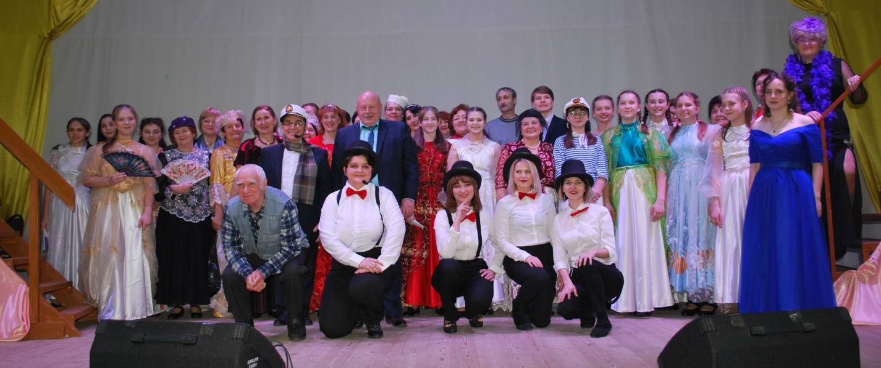
Утверждаю
Директор МБУК «ЦНТиК»
____________ М.В. Прокофьева

ГОДОВОЙ ОТЧЕТ
Мбук «Центр народного творчества и кино»
рп. Одоев
ПО ИТОГАМ РАБОТЫ
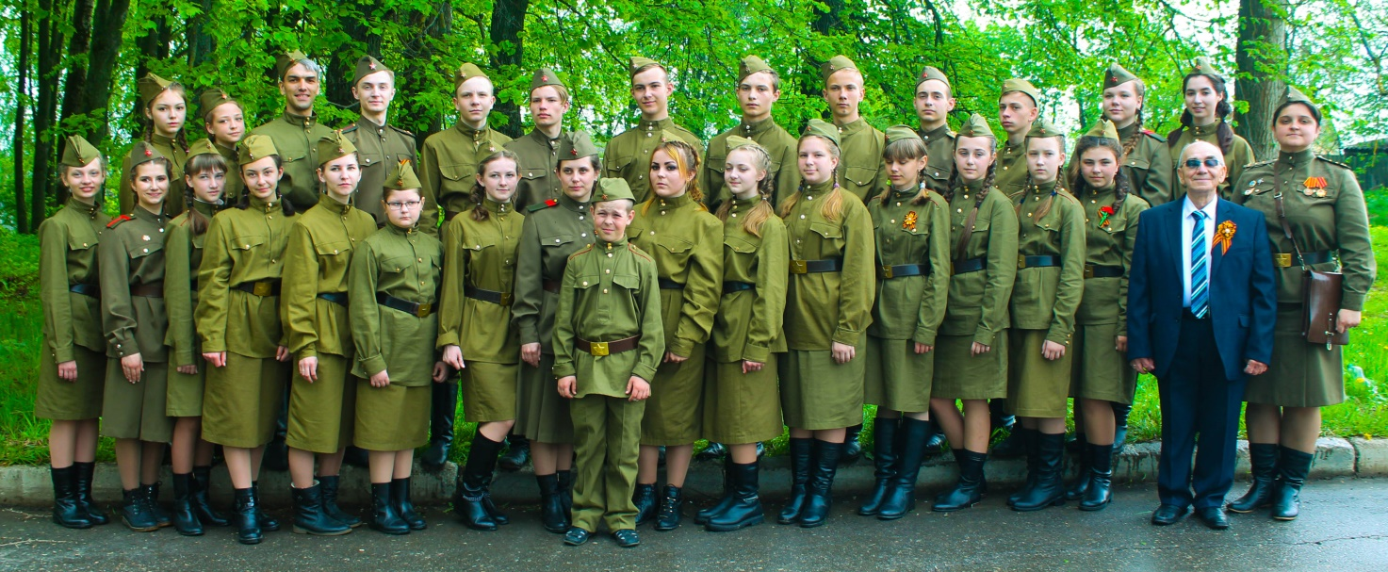
ЗА 2019 ГО
Паспорт учреждения
Полное наименование учреждения  Сокращенное | муниципальное бюджетное учреждение культуры «Центр народного творчества и кино»  МБУК «ЦНТиК»
Учредитель | Администрация муниципального образования Одоевский район
Адрес учреждения | 301440. Тульская область, п.Одоев. ул. Ленина д.25а
Эл. Адрес. | cntik.odoev@tularegion.org
Руководитель учреждения | Прокофьева Мария Валериевна
Категории обслуживаемого населения | Дети, молодежь, взрослое население, пожилые люди
Перечень предоставляемых услуг | Создание и организация работы любительских творческих коллективов, кружков, студий, любительских объединений, клубов по интересам различной направленности и других клубных формирований;  Проведение культурно-массовых мероприятий: праздников, представлений, смотров, фестивалей, конкурсов, концертов, выставок, вечеров, спектаклей, игровых, развлекательных программ, и других форм показа результатов творческой деятельности клубных формирований;  Проведение спектаклей, концертов и других культурно зрелищных и выставочных мероприятий, в том числе с участием профессиональных коллективов, исполнителей, авторов;  Организация работы лекториев, народных университетов, школ и курсов, по различным отраслям знаний, других форм просветительской деятельности, в том числе и на абонементной основе;  Оказание консультативной, методической и организационно-творческой помощи в подготовке и проведении культурно-досуговых мероприятий;  Изучение, обобщение и распространение опыта культурно-массовой, культурно-воспитательной, культурно-зрелищной работы Учреждения и других культурно-досуговых мероприятий;  Осуществление справочной, информационной и рекламно-маркетинговой деятельности;  Организация кино- и видео обслуживания населения;  Сохранение и популяризация традиционной народной культуры;  Формирование на территории муниципального образования современного конкурентоспособного туристского пространства, обеспечивающего удовлетворение потребностей граждан в качественных туристских услугах;
Сайт | http://www.cntik-odoev.ru

Структура учреждения культуры

Заместитель директора
Заведующий отделом ТИЦ
ДИРЕКТОР

Делопроизводитель
Звукорежиссер
Художественный руководитель
Заведующий автоклубом
Методист

Руководители КФ
Художник – модельер театрального костюма
Художник - декоратор
Руководители народных и образцового коллективов

Ведущий дискотеки
Контролер

Костюмер
Аккомпаниатор

Кадровый состав
Наименование показателя |  | Кол-во человек
Всего работников |  | 23
Из общего числа работников:
внешних совместителей |  | 4
внутренних совместителей |  | 1
Работников имеющих инвалидность |  | 3
Количество вакансий (указать по специализациям) |  | 0

В настоящее время кадры являются главным ресурсом каждого учреждения сферы культуры, от качества и эффективности использования которого во многом зависят результаты деятельности организации и ее конкурентоспособность. Общая численность работников МБУК «ЦНТиК» на конец 2019 года – 23 человек.
Вспомогательный и административный состав насчитывает 8 человек. Не смотря на выполнение вспомогательных функций, в культурно-досуговом учреждении, специалисты вспомогательного и административного состава являются участниками мероприятий и организаторами.
Следуя распоряжению Правительства РФ от 26.11.2012 утвердившего Программу поэтапного совершенствования системы оплаты труда в государственных (муниципальных) учреждениях на 2012 – 2018 г.г МБУК «ЦНТиК» осуществлено полностью в ноябре 2017 года.
Средняя зарплата по учреждению – 25 737,60
Из числа специалистов культурно-досуговой деятельности:
- высшее (профильное) образование имеют 5 человек
- среднее специальное (среднее профессиональное) – 13 человек
- обучающихся в учебных заведениях - 3
Стаж работы в отрасли творческих работников:
- до 1 года – 4 человек
- от 1 года до 5 лет – 3 человек
- от 5 до 10 лет – 2 человек
- свыше 10 лет – 8 человек
Валерий Владимирович Сахаров - Заслуженный работник РФ.
Наградами и почетными званиями отмечены.
№ п\п | Ф.И.О | Должность | Награда
1 | Прокофьева Мария Валериевна | Директор | Благодарственное письмо министерства культуры Тульской области  Благодарственное письмо директора ГУК ТО «ОЦРК»  Благодарственное письмо директора ГУК ТО «ОЦРК»  Благодарственное письмо руководителя проекта «Сказки деда Филимона»
2 | Толоконников Сергей Степанович | Хормейстер | Грамота региональной организации общероссийской общественной организации Всероссийское общество инвалидов
3 | Морозова Анастасия Юрьевна | Методист по работе с детьми | Благодарственное письмо ассоциации «Совет муниципальных образований Тульской области»  Благодарность главы администрации МО Одоевский район
4 | Мельникова Фарида Хамидовна | Руководитель кружка | Грамота региональной организации общероссийской общественной организации Всероссийское общество инвалидов
5 | Лосевой Юлии Викторовне | Художественный руководитель | Благодарность председателя Тульского регионального отделения общероссийской общественно-государственной организации «Союз женщин России»  Диплом главы администрации МО Белевский район  Благодарность председателя оргкомитета XIV межрайонного фестиваля «Сергиевская ярмарка»
6 | Кузмичева Оксана Сергеевна | Художник-декоратор | Благодарственное письмо ассоциации «Совет муниципальных образований Тульской области»
7 | Просунцова Елена Алексеевна | Контролер | Благодарность главы администрации МО Одоевский район
Цели и задачи культурной политики
МБУК «Центр народного творчества и кино»
Основные задачи МБУК «ЦНТиК»:
• организация досуга и массового отдыха жителей поселка и района;
• организация и проведение цикла мероприятий по сохранению и развитию праздничной культуры;
• патриотическое, духовное, нравственное, эстетическое воспитание населения, особенно подрастающего поколения;
• поддержка творчества юных дарований в сфере культуры, социальная адаптация детей с ограниченными возможностями;
• выявление, сохранение, распространение народных традиций, обрядов, ремёсел и промыслов;
• содействие населению посёлка и района в реализации им своих прав на свободу творчества, культурную деятельность, удовлетворение культурных и духовных потребностей, приобщение к ценностям отечественной и мировой культуры;
Эти задачи Центр решает совместно со многими организациями и учреждениями:
- Государственное учреждение культуры Тульской области «Объединение центров развития искусства, народной культуры и туризма»;
- Администрация муниципального образования Одоевский район,
- Комитет образования, культуры, молодежной политики и спорта;
- Отдел культуры, молодежной политики и спорта;
- общеобразовательные школы района;
- дошкольные учреждения;
- комитет социальной защиты населения;
- редакция районной газеты «Новая жизнь»;
- правоохранительные органы;
- Совет ветеранов,
- Одоевский краеведческий музей;
- Одоевская детская школа искусств;
- Дом детского творчества;
- «Межпоселенческая централизованная библиотечная система»;
- Музей «Филимоновская игрушка»;
- Музей советской игрушки
- Усадьба «Медовое подворье»;
- Дом престарелых и инвалидов;
- Реабилитационный центр для престарелых и инвалидов;
- Реабилитационный центр для несовершеннолетних;
Центр народного творчества и кино выполняет следующие функции:
1. Развлекательные: предоставление условий для социокультурной деятельности (групповые, индивидуальные, массовые формы);
2. Рекреационно-оздоровительные: организация развлекательных мероприятий, создание условий для полноценного отдыха;
3. Образовательные: организация кружков, клубов по интересам и любительских объединений с целью обучения определенным навыкам какой-либо деятельности;
4. Стимулирование творческой активности, проведение театрализованных представлений, концертов, выставок, литературно-художественных программ.
5. Досуговое общение: проведение утренников для детей и вечеров отдыха для взрослых разных возрастов;
Главная цель в работе: создание единой концепции, определяющей качественную сторону культурно-массовой работы города, внедрение новых прогрессивных форм работы по сохранению, совершенствованию и развитию самодеятельных коллективов.

Приоритетные направления работы в 2019 году.
В качестве приоритетов культурного развития Центра народного творчества и кино в отчетном году по-прежнему считались следующие направления:
- Мероприятия направленные на военно-патриотическое воспитание, а так же мероприятия по проведению года театра в России:
- Литературно-музыкальные композиции, посвященные Великой Отечественной войне;
- Театрализованный парад Победы;
- Кинолектории;
- Акции;
- Экологические десанты и др.
- Музыкальный капустник, посвященный 100-летию Одоевского народного театра.
- Организационно-творческая деятельность:
  - участие в реализации Федеральных, областных программ по культуре;
  - участие во Всероссийских и областных фестивалях и конкурсах народного творчества;
  - подготовка и проведение мероприятий, посвященных празднованию общегосударственных, городских торжеств;
- Формирование художественной культуры населения путем:
  - расширения жанрового состава самодеятельного творчества,
  - организации и проведения районных фестивалей и конкурсов, праздников, торжественных мероприятий и т. д.
  - Сохранение и развитие культурного наследия.
- Формирование патриотической, нравственной, эстетической культуры жителей Одоева и Одоевского района, особенно среди подрастающего поколения.

Возрождение традиционной народной культуры
Залогом хорошего развития любого государства всегда был высокий уровень культуры, ведь только культура с ее видом, колоритом и фольклором может давать возможность яркого общения народов. Россия - многонациональное государство, но главной ее ценностью является русская народная культура.
Сегодня народная традиционная культура переживает лучшие времена в своей сложнейшей многовековой истории. Наблюдается быстрый рост национального самосознания, интерес к основам традиционной культуры, возрождение промыслов, ремёсел, создание центров фольклора.
Народная культура вбирала и передавала последующим поколениям нравственные законы бытия, моделировала и очеловечивала нормы отношений между людьми, то есть формировала духовную, нравственную и эстетическую основы общества.
Одним из направлений деятельности МБУК «ЦНТиК» является работа по возрождению, сохранению и развитию традиционной народной культуры.
Массовые мероприятия на основе народной культуры стали неотъемлемой частью современной жизни поселка и района. Они проводятся совместно с фольклорный отделением Детской школы искусств, Троицким храмом.
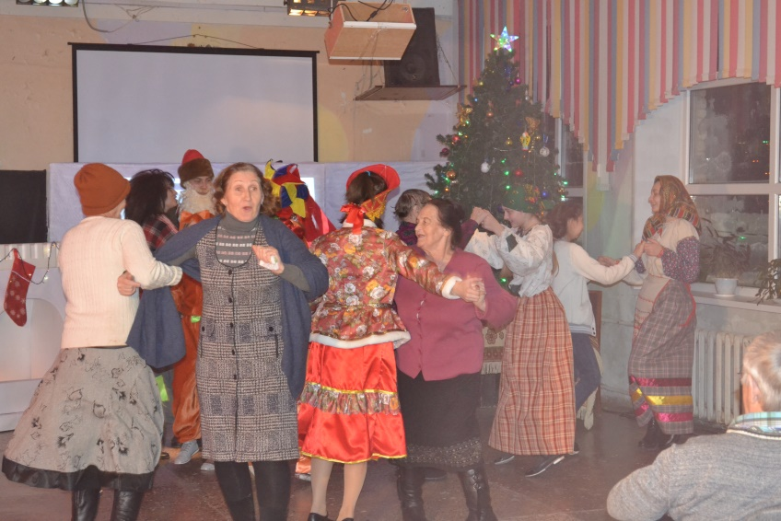
Центр народного творчества и кино подготовил и провел для Одоева, Одоевского района и гостей ряд мероприятий:
- «Рождественский колядки» - тематический вечер для жителей Одоева, с обрядовыми играми, песнями и гаданиями.
- «Масленица» - народное гуляние на центральной площади с блинами, играми, соревнованиями, катанием на лошадях, сжиганием чучела зимы.
- «Масленичная неделя» - ряд выездных мероприятий по поселениям Одоевского района.
- «Троица» - большой праздник совместно со Свято-Троицким храмом и Воскресной школой.
- Православный праздник «День Петра и Февронии» - с чествованием семейных пар и спектаклем о Петре и Февронии Муромских.
- Традиционный фестиваль-выставка «Золотая ярмарка» - театрализованное представление с участием коллективов центра, поселений Одоевского района, а также гостей.
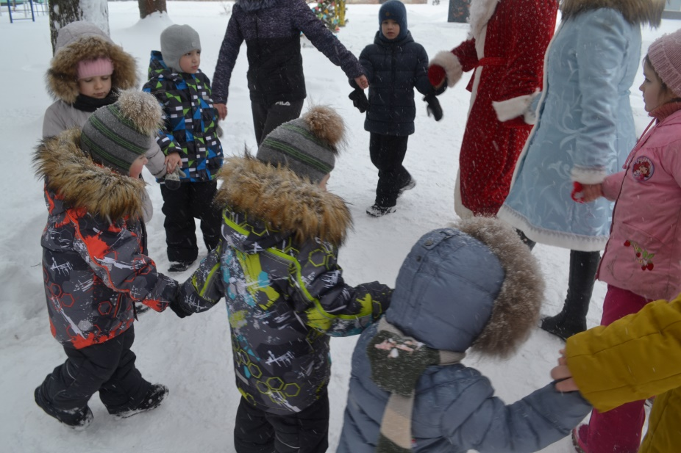
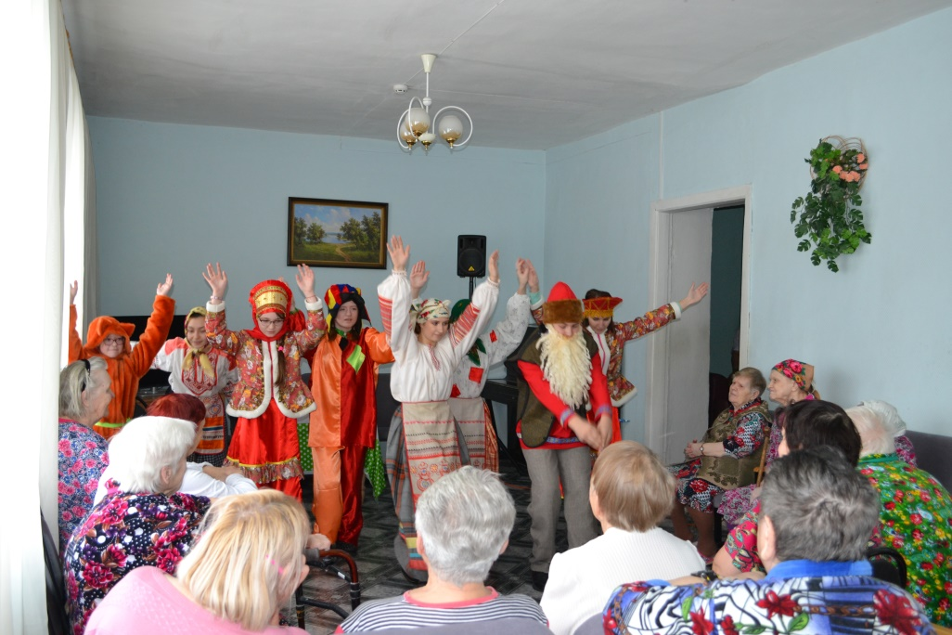
В ЦНТиК стало традиционным проведение «Рождественских колядок». Участники КЛО «Встречи при свечах» совместно с образцовым детским театром «Сказка» и КЛО «Ветеран» прорабатывают огромное количество материала, выбирая самые старинные и еще неизвестные игры и колядки. Зрители тематического вечера принимают активнейшее участие в гаданиях и традиционных рождественских играх таких как: «Валенок» (гадание на исполнение желания), «Околица», «Колечко на крылечко» и др. В 2019 году подготовив совместную программу «рождественский сочельник», коллективы посетили центр реабилитации для пожилых людей. Дом престарелых и инвалидов.
Активные участники КЛО провели рождественский колядки для жителей Одоева.
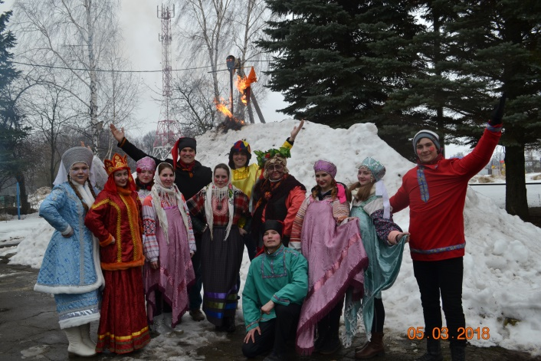
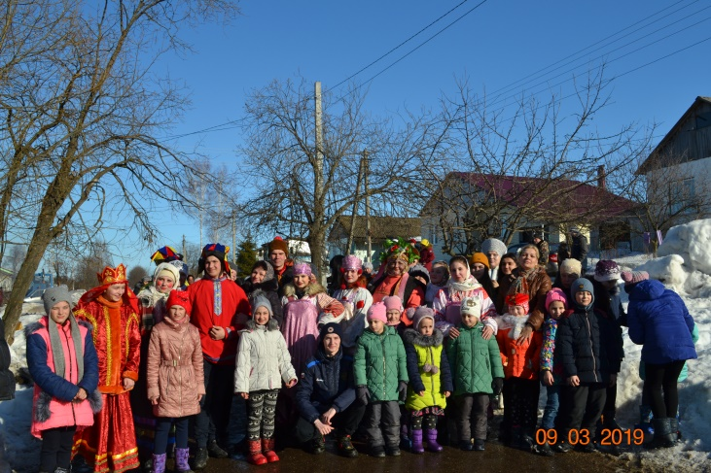
Традиционным стало проведение детской игровой программы «Зимние забавы» в центральном парке, в которой детишки могли не только узнать о традиционных играх на Руси, но и принять в них активное участие.
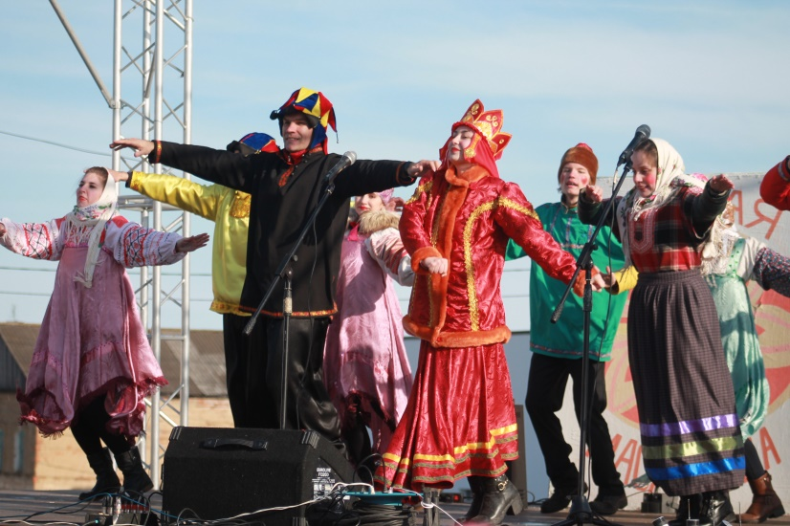
В масленичную неделю участники образцового детского театра «Сказка» совместно с коллективом ЦНТиК подготовили театрализованное представление «Солнышко красное», с которым побывали в с. Сомово, с.Ботвиньево. Данное представление было рассчитано не только на детей, но и на взрослых. Старый и малый дружно танцевали с ребятами масленичные хороводы и пели любимые частушки, состязались в народных забавах и играх. Кульминацией праздника по традиции стало сжигание Чучела и чаепитие с блинами. А в Прощенное воскресенье, главное действо праздника развернулось на площади поселка. Театрализованное представление дополнили песни и танцы коллективов художественной самодеятельности ЦНТиК.

Также на празднике можно было отведать угощений, среди которых блины и другие сладости, а также шашлык и горячий чай. Завершающим моментом праздника, и самым ярким, стало выступление группы фаер-шоу, которые и подожгли чучело зимы.
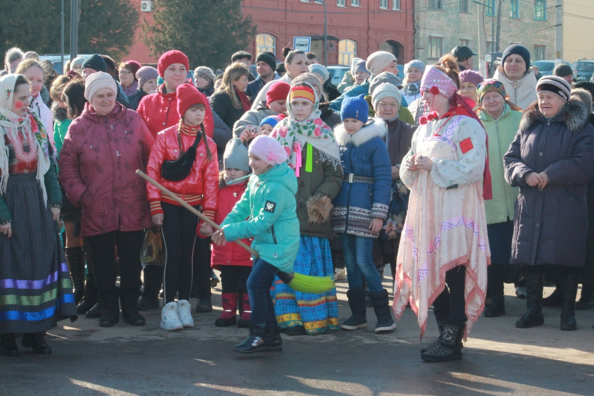

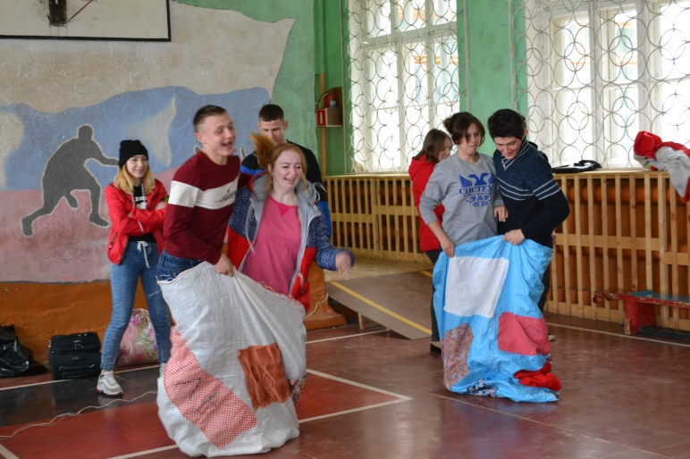
Даже не смотря на погодные условия, которые значительно изменили концепцию проводимых мероприятия, коллектив Автолкуба провел игровую программу «Традиции Руси», которая прошла в школах района.
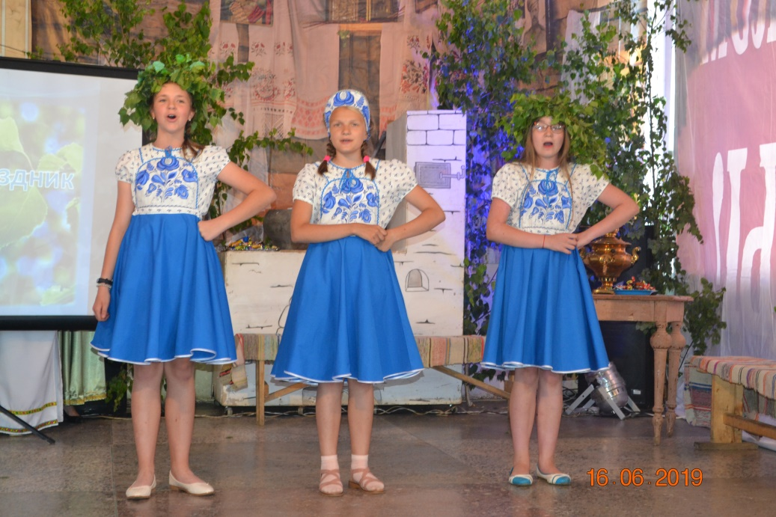
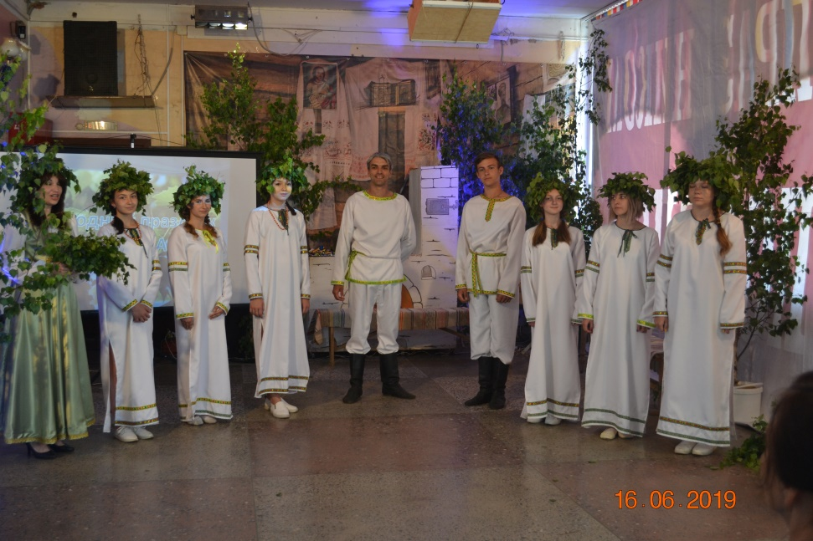
Первый раз в 2019 году прошла театрализованно-игровая программа «Троицын день», которую подготовили участники Образцового детского театра «Сказка» и КЛО «Ветеран». Зрители стали непосредственными участниками троичных обрядовых действий, игр и забав. Хозяйка праздника пригласила присутствующих погадать и судьбу свою узнать с помощью мешочков с разными травами. Каждый желающий вытаскивал мешочек, а Хозяйка рассказывала, от чего защищает эта трава и для чего она предназначена Молодые девушки гадали на суженого с помощью поленьев, кому какое полено попадет – такой суженый и будет. Если полено ровное да гладкое – то и супруг будет с идеальным характером, если кора толстая, да шероховатая - не красивый будет супруг.
Затем на праздник пожаловали троичные персонажи Семик и Семениха, которые желали всем здоровья недюжинного, богатства видного, а девушкам - хороших и верных мужей. Они пригласили зрителей в веселый хоровод, пообещав что, - «все кто встанет в хоровод, счастлив будет целый год».
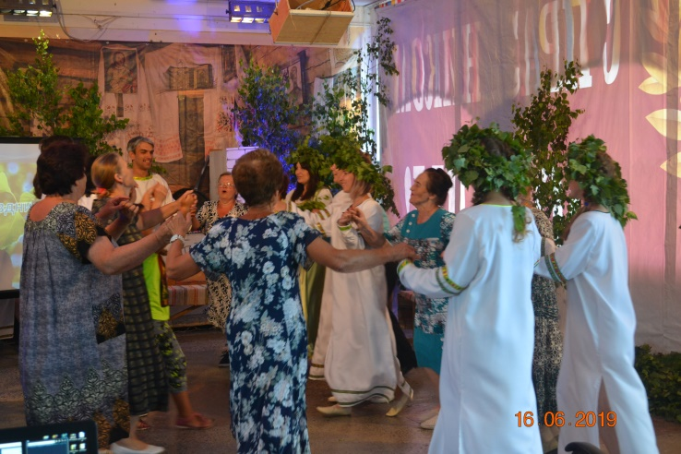
На празднике водили хороводы, пели песни о березе – символе праздника, играли в ручеек, плели венки, загадывали загадки, играли в традиционные троицкие игры: «Горелки», «Кости», «Салки». Для самых активных участников Хозяйка изготовила куклы-обереги, которые будут хранить их дома от всех бед и напастей.
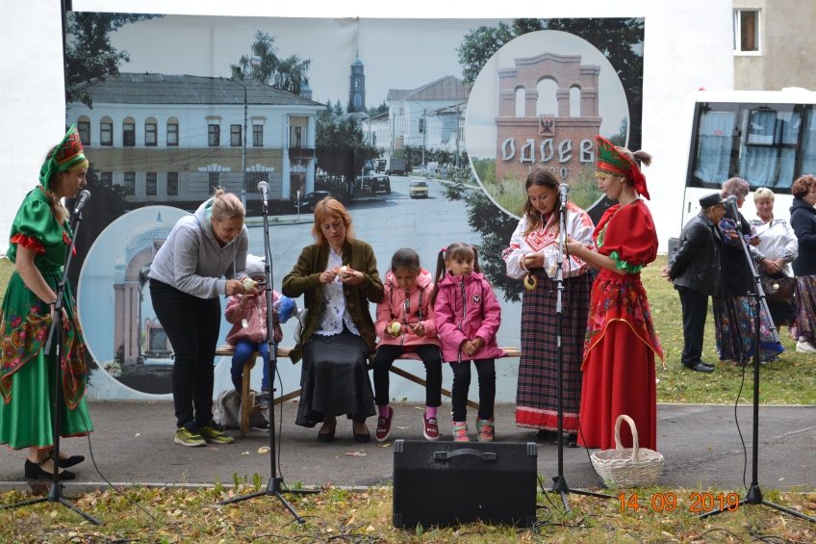
Музыкальные подарки прозвучали в исполнении участников народного хора под руководством С.С. Толоконникова, фольклорного ансамбля «Одоевские жаворонушки» ДШИ.
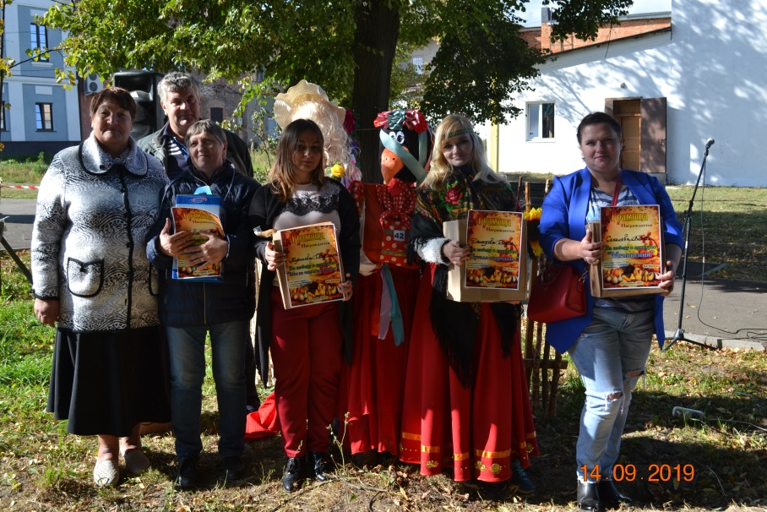
14 сентября в центральном парке развернулось огромное действие. Четвертый год подряд в поселке прошел фольклорный фестиваль-выставка «Золотая ярмарка». На сцене участниками Образцового детского театра «Сказка» был представлен спектакль «Хозяка огородная» по пьесе К. Ждецкого. На протяжении праздника проводились всевозможные «огородные» и фольклорные игры и конкурсы (наряди пугало, собери картошку, принеси воды), участвуя в которых, каждый мог почувствовать себя настоящим мастером садово-огородного дела. Фольклорные номера были представлены коллективами ЦНТиК. Основой действия стала сельскохозяйственная выставка, в которой приняли участие не только садоводы и огородники п. Одоев и Одоевского района, а также предприятия п. Одоев «Богучарово-маркет», «Одоевская сыроварня», «Медовое подворье». По замыслу «Золотой ярмарки» можно было блеснуть любыми идеями и талантами. Среди участников выставки проводились конкурсы на лучшие соленья, варенья, овощ-гигант, поделки из природного материала, лучшее оформленное место торговли. Победителей выставки определяло народное жюри. Жители города с удовольствием дегустировали соленные огурцы разных посолов, всевозможные варенья из овощей и фруктов.
Сохранение и развитие нематериального культурного наследия остается приоритетным направлением в работе Дома культуры. По данному направлению деятельности сохраняются традиции проведения народных массовых гуляний в праздники народного календаря.
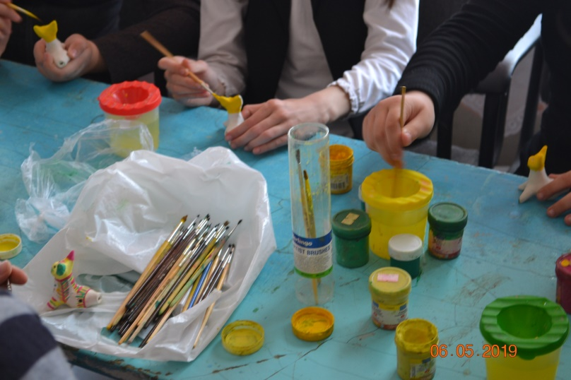
Составной частью работы по обогащению народных традиций являются поддержка народных ремесел и мастеров прикладного искусства.
В Центре народного творчества и кино работает мастер филимоновской игрушки Орлов Роман Вячеславович, который на базе ЦНТиК проводит мастер-классы и является руководителем кружка декоративно-прикладного творчества «Филимоновская сказка».
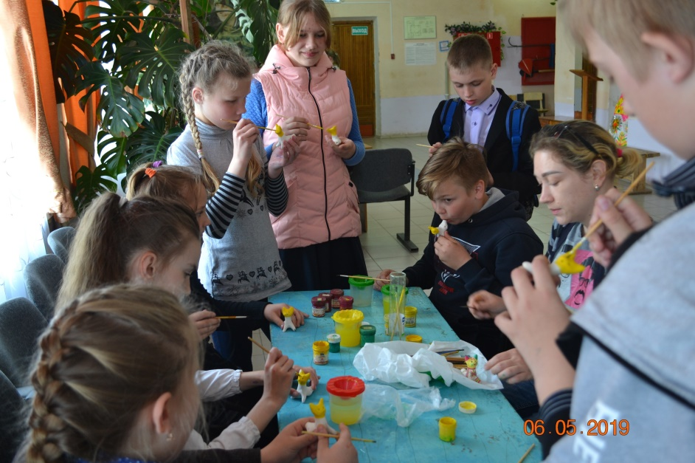
На занятиях кружка декоративно – прикладного искусства «Филимоновская сказка» дети знакомятся с русскими народными промыслами, древними художественными ремеслами, участвуют в мастер – классах по лепке филимоновской игрушки. Готовые детские работы демонстрируются на выставках декоративно - прикладных изделий. Такие выставки собирают большое количество любителей художественных ремесел всех возрастов.
Интересно с выдумкой, с учетом местных условий и возможностей, с веселыми песнями, играми, конкурсами и забавами проводятся мероприятия по возрождению традиционной народной культуры. Активное включение детей и молодежи в сферу восстановления народных традиций также говорит о целенаправленной работе по воспитанию позитивного отношения к местным культурным традициям. Вспомнить, сохранить и передать следующему поколению народную мудрость, опыт и искусство, оказать поддержку молодым талантам, способствовать развитию интереса к традициям, обычаям, истории родной культуры. Не иссяк живой родник, а значит, есть надежда – будет жить русская культура и вместе с ней традиции нашего народа.
Патриотическое мероприятие
«…даже само слово "патриотизм" подчас используется в ироническом или даже ругательном смысле. Однако для большинства россиян оно сохранило своё первоначальное значение. Это чувство гордости перед своим Отечеством, его историей, свершениями. Это стремление сделать свою страну краше, богаче, крепче. Утратив патриотизм, связанные с ним национальную гордость и достоинство, мы потеряем себя как народ, способный на великие свершения».
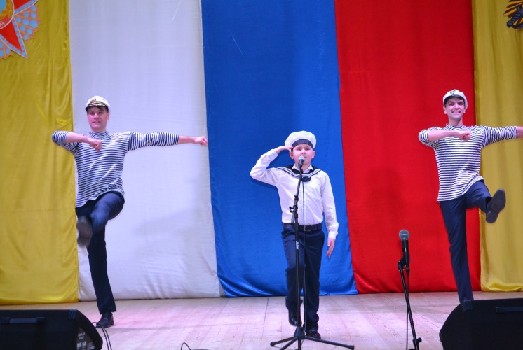
В.В.Путин.
Основным направлением в деятельности МБУК «Цент народного творчества и кино» является патриотическое и гражданское воспитание граждан, пропаганда истории и воинской славы России с целью всестороннего Любовь к Родине во все времена в российском государстве была чертой национального характера. Вопросы патриотической работы, становления гражданственности в нашей стране были важнейшей составной частью воспитания гражданина. Начиная с детского возраста, молодым людям прививались качества будущего защитника, патриота своей Родины. Проблема воспитания новых поколений россиян с каждым годом звучит всё острее. Педагогические проблемы воспитания превращаются порой в общенациональную трагедию. Очень актуально звучат сегодня слова К.Д. Ушинского: «Наше призвание – сеять семена, сеять всегда, сеять даже в знойную почву и даже тогда, когда наверняка знаешь, что не взойдет». Наверное, не вызовет спора утверждение о том, что сейчас нравственное воспитание молодежи в стране резко ухудшилось, а отсюда – ошибки в выборе жизненных позиций, отношение к защите Отечества, к труду по созданию материальных ценностей, к ветеранам войны и труда.
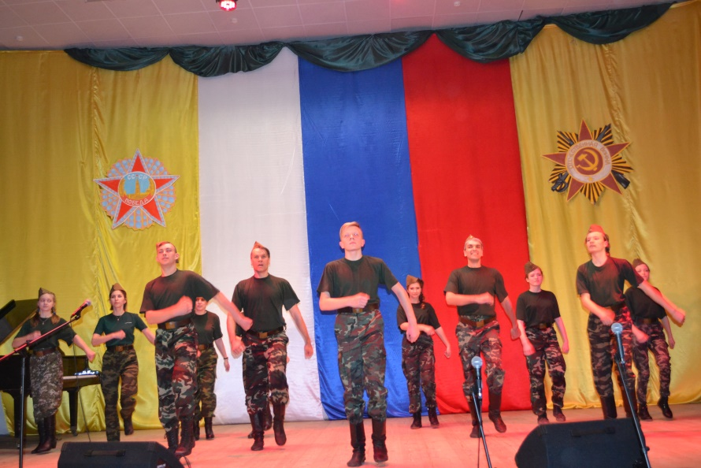
Воспитание гражданственности направлено на осознание человеком себя как члена общества, народа, представителя страны и государства. Воспитание гражданственности означает привитие человеку с самых ранних лет жизни интереса к истории своей страны, ее жизни, к ее народу. Стержнем гражданского воспитания является патриотизм. Патриотизм - важнейший духовно-нравственный фактор сохранения общественной стабильности, независимости и безопасности государства. В XXI веке необходимость воспитания патриотизма у россиян вновь стала актуальна. Нынешние школьники зачастую растеряны, поскольку не могут найти объяснение всем противоречиям хода истории. Социально-экономические преобразования в России в последние годы вызвали смещение ценностных ориентиров, изменение роли отдельного человека в обществе, его гражданской позиции. Только осознанное осмысление своей истории, уважение к старшим поколениям людей, искреннее сопереживание достижениям и недостаткам всех реформ государства могут выявить в человеке те душевные качества, которые и определяют его как личность, как гражданина.
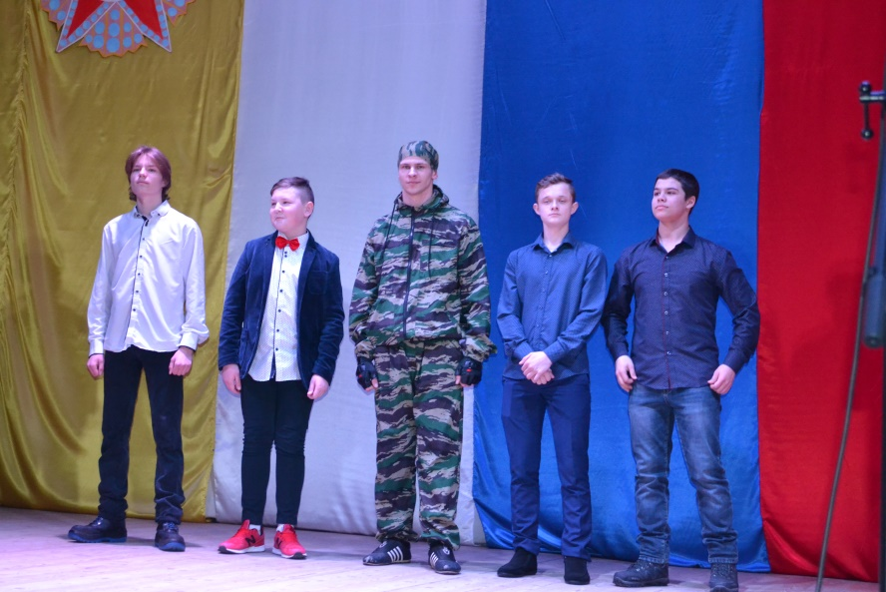
Патриотическое воспитание направлено на формирование и развитие личности, обладающей качествами гражданина - патриота Родины, способного успешно выполнять гражданские обязанности, обладающего чувством национальной гордости, гражданского достоинства, любви к Отечеству, своему народу и готовностью к его защите и выполнению конституционных обязанностей.
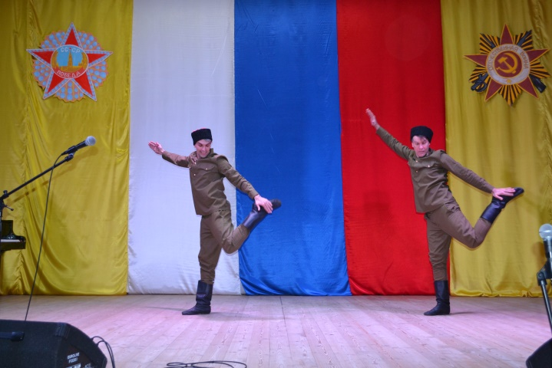
Поэтому на протяжении многих лет в центре народного творчества и кино разрабатываются и проводятся циклы мероприятий по данному направлению.
В ЦНТиК накоплен определенный опыт работы по героико- патриотическому воспитанию. Ко Дню памяти и скорби, годовщине освобождения Одоева от немецко-фашистских захватчиков ежегодно проводятся митинги.
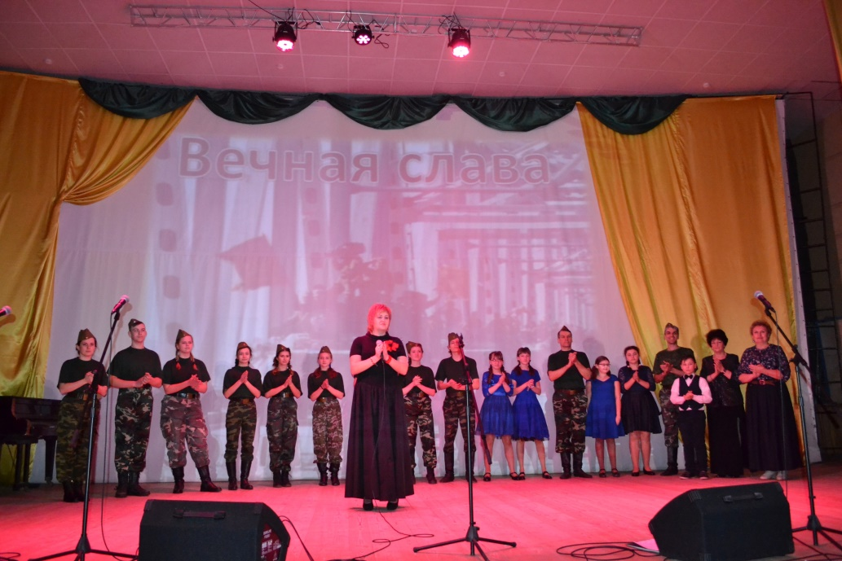
Традиционно на базе «ЦНТиК» проводится разные по содержанию и форме культурно – досуговые мероприятия, приуроченные к Дню Победы, Дню освобождения Одоева от немецко-фашистских захватчиков, Дню защитника Отечества, Дню призывника, Дню Памяти и Скорби, Дню России, Дню российского флага, Дню народного единства. Это праздничные тематические концерты «Победная весна», «Подвиг, живущий в веках», «России славные сыны», «России достойно служи!», «В единстве наша сила», «Славе – не меркнуть, традициям – жить!» и др.— для всех слоев населения; практикуются информационно-просветительские мероприятия, такие, как литературно-музыкальная композиция «Фронтовой дорогой с песней», «Мы помним о войне», документально-художественный вечер «Блокада», кинолекторий «792 дня ужаса», фотовыставка и конкурсы рисунков. Патриотическому воспитанию подрастающего поколения, его подготовке к защите Родины способствуют проводимые в «ЦНТиК» конкурсно-развлекательные программы «Мировой парень».
За 2019 год Центром народного творчества и кино проведено 38 мероприятий разных форм.
В мероприятиях приняли участие 5773 человека разных возрастов. Традиционно мероприятиям по военно-патриотическому воспитанию был дан старт в январе. Коллектив детского театра «Сказка» подготовил документальный фильм «Блокада Ленинграда», участники детского театра «Синяя птица» подготовили информационно-познавательную программу «Блокадный хлеб» для учащихся начальных классов школ района.
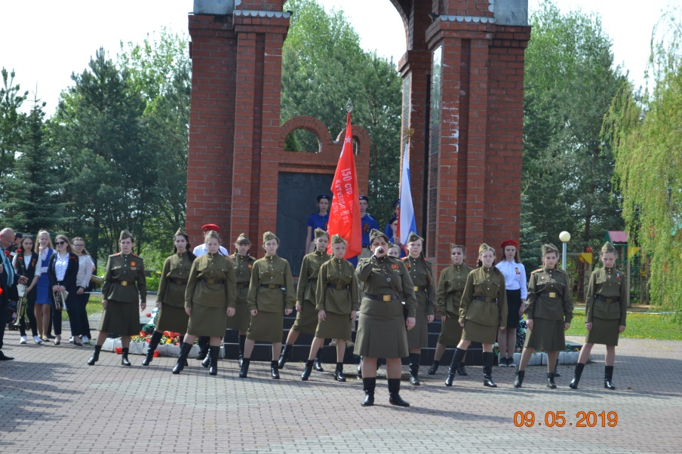
В феврале состоялось торжественное мероприятие, посвященное Дню памяти о россиянах, исполнивших служебный долг за пределами Отечества "России славные сыны". По традиции участниками молодежных и детских коллективов ЦНТИК был подготовлен театрализованный парад Победы.
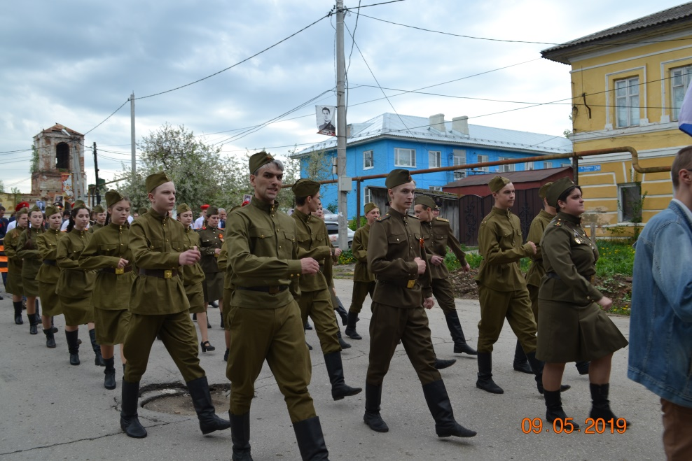
Формированию чувства гордости за свою Родину и подготовке подрастающего поколения к ее защите способствуют проводимые культработниками военно - патриотические игры и соревнования: велоквест «Дорогами памяти», соревнования по воркауту, интерактивно-развлекательная программа «Служу России», посвященная Дню призывника.
На базе Центра народного творчества и кино уже много лет (с 1986) существует клубное любительское объединение «Ветеран», которое принимает активное участие во всех мероприятиях военно-патриотической направленности. Совместно с ветеранами труда и детьми войны клуб «Ветеран» проводит тематические вечера и классные часы посвященные Великой Отечественной войне.
В процессе подготовки и проведения этих мероприятий объединились усилия самых разных представителей культурной сферы.
Творческий коллектив Центра народного творчества и кино старался показать высокую сценическую культуру, художественное решение военной темы, оригинальную подачу местного материала, современную режиссуру.
Главной своей задачей считали проведенными мероприятиями дать ветеранам почувствовать, что их не забыли, что новые поколения не только знают об их героическом прошлом, но и воспринимают его, как нечто для себя родное.
Мероприятия посвященные Году театра в России
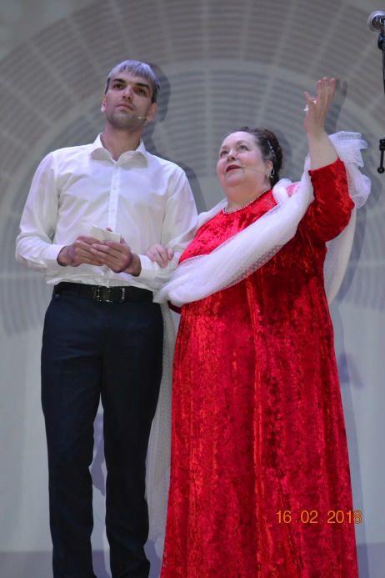
В феврале учреждение культуры присоединились к важному событию - открытию Года театра в России.
В МБУК «ЦНТиК» прошло театральное действо «Театра мир откроет нам сердца». Окунуться в волшебный мир театра предложили зрителям участники театральных коллективов, а так же солисты и участники художественной самодеятельности. Для актёров импровизированная сцена стала ареной жизненных ситуаций, проблемы которых они решали, пропуская через себя любую роль. В течение всего мероприятия актеры перевоплощались в озорников, кукол, используя жанры театрального искусства: художественное слово, этюды, миниатюры, репризы.
В 2019 году проведено 28 мероприятий по Году театра для разных категорий населения. Это и детские викторины, спектакли, мастер-классы и взрослые театральные балы и капустники.

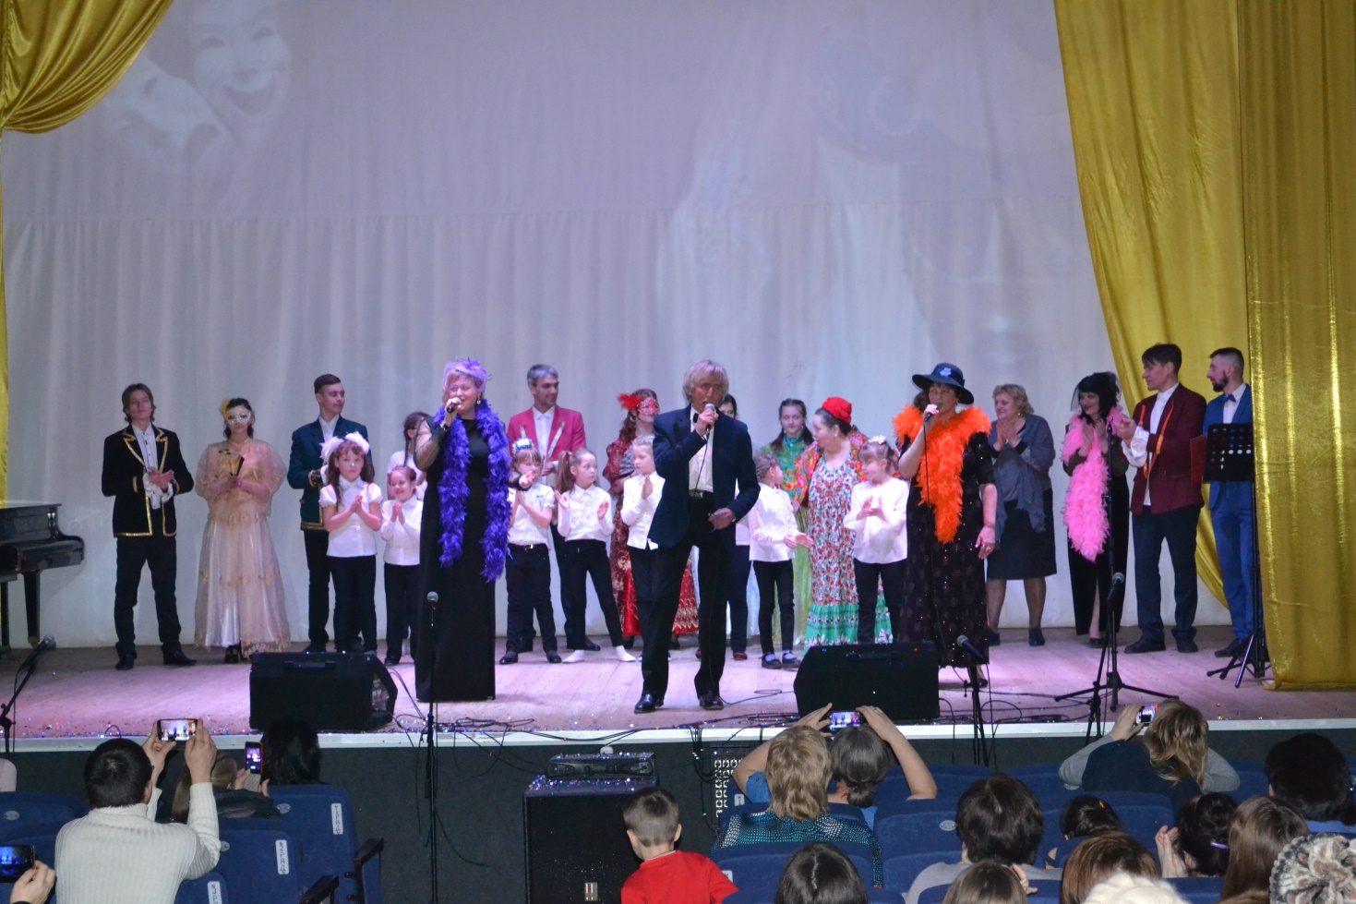
Для школьников проведены познавательно-тематические программы, посвященные Году театра в России: «Театральные фигуры», «Театр, где играют дети», «Волшебный мир театра», «Путешествие в театральный мир».
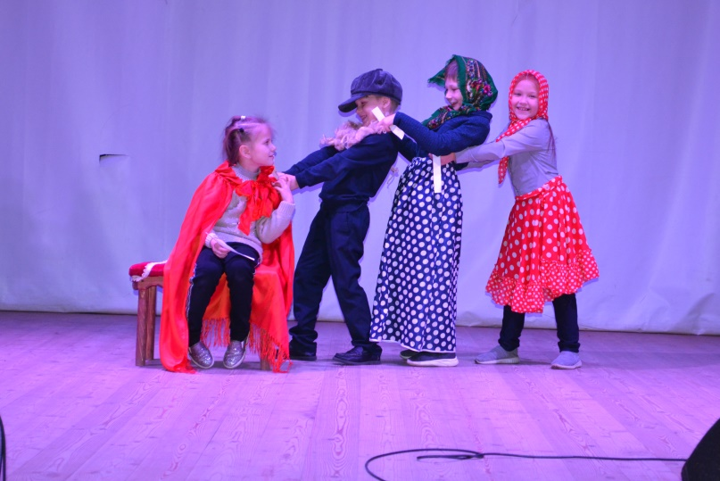
Работники культуры говорили с ребятами о театре, его истории, выдающихся актерах, режиссерах и подготовили для них настоящие занятия по актерскому мастерству, им было предложено почувствовать себя в роли актера. Ребята с удовольствием окунулись в удивительный и интересный мир театра. Они учили скороговорки, занимались сценической речью, показывали пантомимы, разыгрывали ситуации. Им были предложены различные игры и конкурсы, к которым надо было подходить творчески: «Театральные фигуры», «Собери слово об актерах», конкурсы «Я и театр», «Я поэт». Ребята активно участвовали в викторине «Театральный этикет».

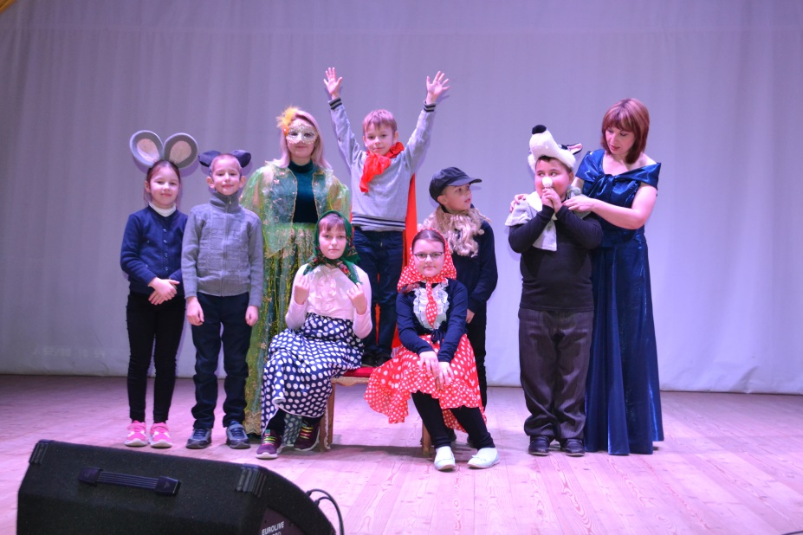
Кукольный театр «Арлекино» подготовил для детишек несколько сказок, с которыми и объездил около 10 населенных пунктов Одоевского района. Забавна сказка про Чертика и Ивана Царевича не оставила равнодушным не одного зрителя.
Так же на базе ЦНТиК была организована выставка театральных костюмов. Это костюмы со спектакля про Кощея Бессмертного, Спящей красавицы и многих других. Выставку подготовила художник-модельер театрального костюма Олеся Демидова.
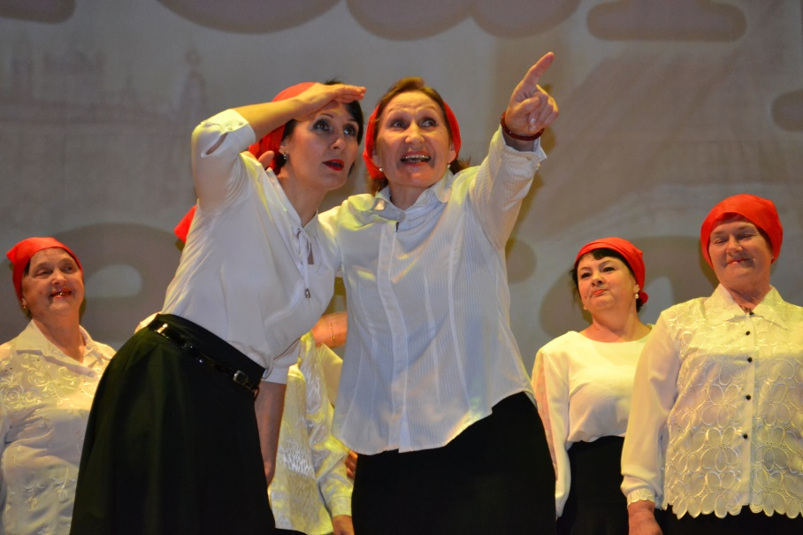
На базе Центра народного творчества и кино существуют несколько театральных коллективов. Два коллектива носят почетные звания «Народный» и «Образцовый».
2019 год ознаменовался юбилейной датой - 100-летием Одоевского народного театра. Коллектив театра активный участник культурной жизни Одоева и района. В течении года театром были поставлены следующие постановки с и спектакли:
- Инсценировка «Хозяйка огородная» по пьесе К. Ждановича;
- Театрализованное представление «Троицын день»
- Спектакль «Случайные попутчицы» по пьесе О.Дрей
- Музыкальный капустник «Вся наша жизнь - игра!», посвященный 100-летию Одоевского народного театра.
Так же театральными успехами со зрителем делился Образцовый детский театра «Сказка», который в этом году порадовал новыми постановками и спектаклями.
- Спектакль «Волшебная сказка»
- Театрализованное представление «Рождественский сочельник»
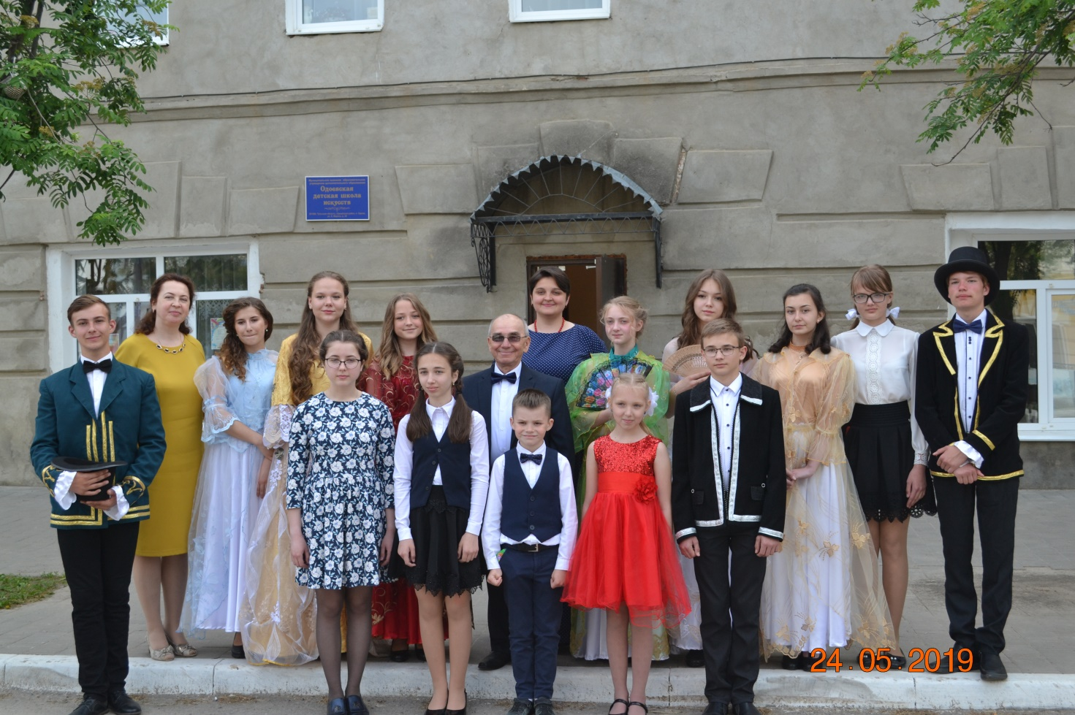
- Литературная гостиная «Шубердиада», посвященная творчеству Шуберта и др.

Центром народного творчества и кино проведено 28 мероприятий, участниками которых стали более 200 человек, около 2 500 человек стали зрителями.

Работа с населением: формы (новые) работы.
Категории населения, с которыми ведется работа. Связи с общественными организациями, предприятиями учреждениями. Анализ посещаемости мероприятий в сравнении с 2017 и 2018 годом.
По статистике, в отчётном году Центр провёл 219 мероприятий.
Детских мероприятий – 51
В 2019 году было проведено 10 фестивалей.
• районный фестиваль детского творчества «Серпантин талантов»;
• IV муниципальный фестиваль «Живи, танцуя!»
• фестиваль творчества мастеров прикладного творчества «Поляна»,
• традиционный рок-фестиваль «Свои - 2017».
• фестиваль-выставка «Золотая ярмарка»
• Фестиваль детского творчества «Синяя птица»
- Фестиваль декоративно-прикладного творчества «Сказки Деда Филимона»
Все эти фестивали районного масштаба с привлечением большого количества участников и зрителей. Приятно отметить, что число участников художественной самодеятельности и зрителей значительно возросло в сравнении с 2017 и 2018 годом.
Это видно из графика, представленного в отчете. Показано посещение мероприятий МБУК «Центр народного творчества и кино» в тысячах человек.

Количество посещений на платных мероприятиях возрастает очень медленно. В 2017 году показатели посещения платных мероприятий равны 1771 человек, в 2018 году – 1777 человек, в 2018 – 1966 человек.
К участию в мероприятиях Центра активно привлекаются воспитанники детских садов, школьники, молодёжь, учащиеся профессионального колледжа, люди пожилого возраста.
Количество мероприятий для социально-незащищенных групп населения – 74, что составляет 50 процентов от общего количества мероприятий.
В настоящее время при ЦНТиК функционирует 23 культурно-досуговых формирования
Количество участников — 402 человека, работает 9 детских формирований, в них 96 участника. 20 детей из неблагополучных семей и из семей риска привлечены к работе детских формирований. Продолжают активную работу: хореографический коллектив «Россияне», «Любава», детский театральный коллектив «Синяя птица».
Хореографический коллектив «Россияне», пять лет подряд становится победителем фестиваля художественной самодеятельности школьников.
Большой популярностью пользуются народные и образцовый коллективы. Они - самые посещаемые клубные формирования ЦНТиК.
При ЦНТиК продолжает работать 3 коллектива, носящих звание «Народный» и 1 «Образцовый»
• Народный духовой оркестр (руководитель - заслуженный работник культуры РФ Сахаров В.В.)
• Народный театр (руководитель Гирдюк О.С. (до 1.12.2018)
• Одоевский народный хор (руководитель –Толоконников С.С.)
• Образцовый детский театр «Сказка» (рук. М.В. Прокофьева)
Коллективы участвуют в мероприятиях ЦНТиК, защищают честь Одоевского района в области.
Наиболее значимыми мероприятиями в 2019 году были:
- Музыкальный капустник, посвященный 100-летию Одоевского народного театра.
- VI театрализованный праздник-обряд «Вместе и навсегда»;
- Закрытие года Добровольца и открытие года
- Праздничная концертная программа, посвященная Дню города;
- Праздничный концерт, посвященный Дню Победы;
- Театрализованный парад Победы и др.
Таким образом, Центр выполняет наиболее главные из поставленных задач: организация и проведение цикла мероприятий по сохранению и развитию праздничной культуры, духовное и эстетическое воспитание подрастающего поколения, организация досуга населения.
Ведётся совместная работа с отделом по образованию над реализацией программы по патриотическому воспитанию, развитию детского самодеятельного творчества в рамках совместного договора.
Совместными усилиями проводится ежегодный районный фестиваль детского художественного творчества детей, организуются выставки детского прикладного творчества.
Совместная работа ведётся и с комитетом социальной защиты населения по организации мероприятий, посвящённых Дню инвалидов и Дню пожилых людей, а так же проведению концертных и тематических программа в доме престарелых и центре реабилитации.
Одной из своих основных задач ЦНТиК считает оказание методической помощи культработникам села, а также всем, кто нуждается в такого рода помощи.
Вся работа муниципального учреждения культуры «Центр народного творчества и кино» проводилась в соответствии с перспективным годовым планом работы, планом районных мероприятий, планами работы на месяц.
Работа с детьми и подростками
Дети и подростки - огромный созидательный потенциал нашего района, его трудовой, интеллектуальный и творческий ресурс. Будущее культуры напрямую зависит от тех, кто сегодня занимается творчеством.
За отчетный период работниками МБУК «Центр народного творчества и кино» проведена большая работа по организации досуга детей. Дети являются не только зрителями на мероприятиях, но также и участниками.
В Центре народного творчества и кино ведется активная работа с детьми и подростками по различным направлениям. Клубные формирования способствуют развитию творческого потенциала личности ребенка, в первую очередь, занимаются организацией их досуга, руководствуясь идеями, связанными с духовно - нравственным становлением подрастающего поколения, приобщением его к настоящим культурным ценностям и вовлечением в художественное творчество.
Коллектив ЦНТиК ведет целенаправленную работу по привлечению детей и подростков в клубные формирования.
На базе учреждения действуют 9 кружков для детей, в которых занимается 96 человек.
Потребность в досуге растет из года в год. В связи с этим, в ЦНТиК меняются формы клубных формирований.
Деятельность кружков и клубно - любительских объединений направлена на воспитание у детей и подростков эстетического вкуса, развитие духовности, удовлетворение потребности в творческой самореализации, развитие коммуникативных способностей.
В работе кружков учитываются интересы и потребности детей и подростков. Особой популярностью пользуются занятия хореографией и вокалом.
Поставленные задачи по работе с детьми и подростками
- организовать досуг среди детей и подростков;
- создать условия для развития и самореализации детей и подростков;
- уделить внимание, формированию творческой активности подрастающего поколения, вовлекая их в клубные формирования и работу по организации проведения различных мероприятий;
- содействовать развитию народного творчества среди молодого поколения;
- особое внимание уделить организации работы по направлениям: патриотическое воспитание, экологическое пропаганда здорового образа жизни, семейное воспитание.
Всего за год организованно 51 детское мероприятие, на которых присутствовало 5 322 человека, из них 6 мероприятий на платной основе, которые посетили 541 человек.
За год провелись следующие крупные мероприятия для детей и подростков района:
- Ёлка главы администрации МО Одоевский район «Добрая сказка»;
- Губернаторская ёлка;
- Выездные новогодние театрализованные представления для детей «Проказы старухи Шапокляк»;
- Конкурсно-развлекательная программа «Мисс и Мистер лето»;
- Фестиваль детского творчества «Синяя птица»;
- Игровая программа «Угадай мелодию»;
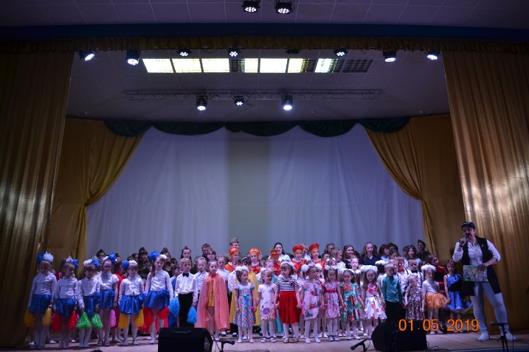
- Спектакль для детей «Спящая красавица»;
- Детская игровая программа «Клёпа и Тёпа на каникулах»;
- Фестиваль художественной самодеятельности детей «Калейдоскоп талантов»;
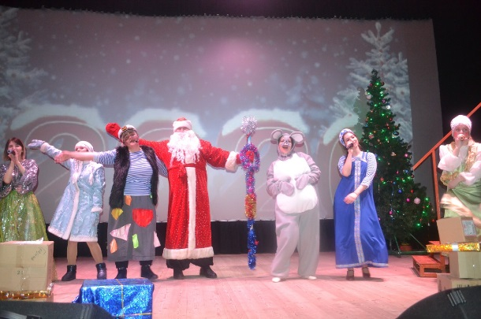
- Гала-концерт победителей фестиваля самодеятельного художественного творчества «Калейдоскоп талантов»;
- V межрайонный фестиваль танца «Живи, танцуя»;
На данных мероприятиях число посещений детей более 100 человек на одно мероприятие.
Основными формами работы Центра народного творчества и кино являются игровые, развлекательные, конкурсные программы, мастер-классы, познавательно-обучающие программы, спортивно-оздоровительные мероприятия. Эти формы работы с одной стороны традиционны и проверены временем, а с другой идеально вписываются в жизнь и досуг детей и подростков.
Работа с детьми и подростками предполагает активное сотрудничество с комитетом культуре, молодежной политики и спорту, социальной защиты, реабилитационным Центром для несовершеннолетних, а также с образовательными учреждениями.
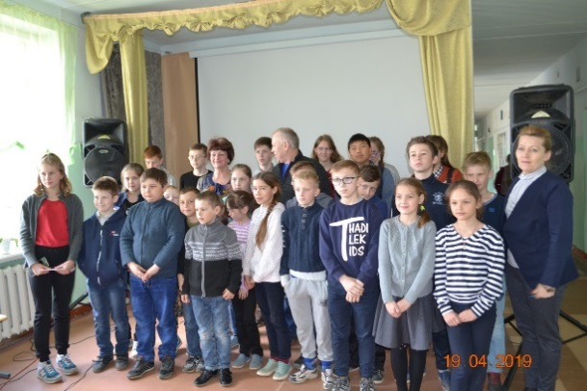
Также Центр народного творчества и кино сотрудничает со многими населенными пунктами Одоевского района, школами, детскими садами, в которых проходят детские мероприятия, подготовленные Автоклубом. Всего их насчиталось 26 мероприятий, четыре из них на платной основе. Количество посетивших эти мероприятия - 733 человека. На протяжении года, коллектив учреждения проводил ряд детских выездных мероприятий, направленных на сохранение здорового образа жизни (в с. Жемчужниково, д. Ченцовы Дворы, с. Апухтино, д. Говоренки, п. Стрелецкий):
- Детская игровая программа «Зимние забавы»;
- Игровая спортивна программа «Веселые старты»;
- Познавательная программа «В здоровом теле – здоровый дух!»;
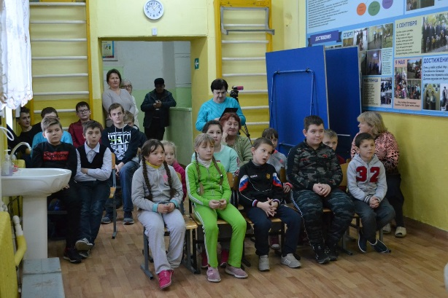
- Детская театрализованная игровая программа «Чистота – залог здоровья!»;
- Спектакль кукольного театра «Чемодан сказок».

Немаловажным направлением работы с детьми и подростками является организация летнего отдыха. Так в этом году ЦНТиК принял активное участие в проектах «Лето во дворах» и «Лето в парках». Данные проекты действуют на территории Тульской области не первый год.
Цель данных проектов, в первую очередь, социальная: занять играми и развлекательными программами детей на каникулах, зарядить жителей всех поколений позитивом и энергией. Проект призван не только подарить радостное настроение, но и объединить людей. В рамках мероприятий дети вместе со взрослыми с удовольствием участвовали в конкурсах и в танцах. Абсолютно все в этот день становились одной дружной семьей, где было место только радости!
Мероприятия, проводимые по данным проектам:
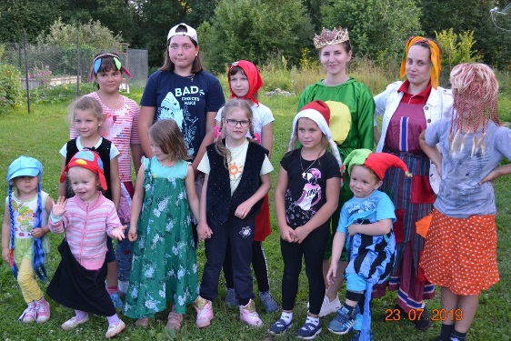
- Детская игровая программа «Собирайся детвора к нам на праздник двора»;
- Детская игровая программа «Мы выходим поиграть»;
- Спортивно - развлекательная программа «Веселые старты».

Огромное внимание уделяется важным проблемам:
- Профилактика наркомании, СПИДА и других вредных привычек;
- Профилактика безнадзорности и правонарушений несовершеннолетних;
По итогам 2019 года учреждением проведены следующие мероприятия:
- Конкурс рисунков «Здоровое будущее»;
- Велокросс, посвященный борьбе с вредными привычками;
- Спортивно – развлекательная программа «Доктор сорт или в здоровом теле – здоровый дух»;
- Спортивная аэробика, посвященная дню физкультурника.
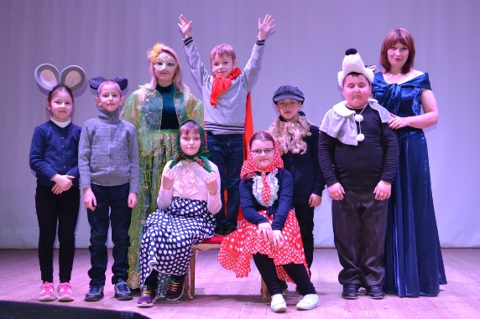
2019 год был объявлен Годом Театра. В рамках Года Театра для детей и подростков был проведен ряд мероприятий:
- Театрализованно – игровая программа «В мире театра»;
- Спектакль кукольного театра «Арлекино» - «Три поросёнка»; «Отдай то, что дома не оставил».
Патриотическое воспитание в наши дни приобрело особое значение. Сейчас, как никогда, необходимо возрождение духовности, воспитание настоящих граждан, особенно детей и молодежи в духе патриотизма, любви к Отечеству. За ними будущее.
Мероприятия, направленные на военно-патриотическое воспитание детей и подростков в 2019 году:
- Литературно-музыкальная композиция «Блокадный хлеб»;
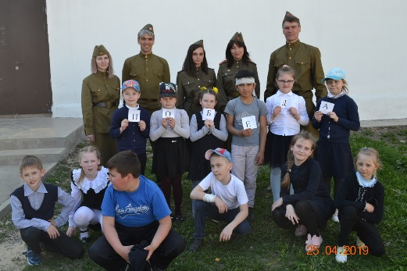
- Создание видео материала по творчеству поэта-земляка Николая Васильевича Денисова;
- Оформление стен-газет к годовщине присоединения Крыма к России;
- Познавательная программа, посвященная Дню космонавтики «В космос всем открыта двери»;
- Квест – игра «Мы помним о войне».
Мероприятия на различные темы дают возможность широкого общения, помогают детям в социальной адаптации. Они не только собирают друзей, единомышленников, но и учат отдыхать. Разнообразие развлечений и свобода их выбора позволяет подросткам наиболее полно и оптимально проявить себя. Труд, игра, театральные постановки, художественное творчество: музыка, танцы, рисование и т.д. - способствуют смягчению нравов, предотвращают огрубение, формируют нравственные устои и принципы личности.
Хочется отметить, что во всех наших мероприятиях, проводимых на базе Центра народного творчества и кино, выступление детей тепло встречается зрителями нашего района.

Работа с молодёжью.
Досуг – значимая часть жизни человека, где он обучается коммуникации, творческой активности, разносторонне саморазвивается. Организация работы с молодёжью в культурно - досуговых учреждениях играет важную роль в социализации и инкультурации молодых людей. В течении 2019 года особое внимание уделялось работе с данной категорией населения.
В прошедшем отчётном году прошли следующие наиболее массовые мероприятия с молодёжью:
- районная конкурсно-развлекательная программа «Мисс Осень 2019»;
- День призывника «России достойно служи»;
- Соревнования по уличному «Стрит ВАРКАУТУ»;
- районная конкурсно-развлекательная программа «Мировой парень – 2019»
- Молодежный форум «Новое поколение»
- Праздничный концерт ко Дню молодежи;
- Спортивно-оздоровительная игра «зимние забавы»
- праздничные концерты, гуляния, дискотеки и т. д.
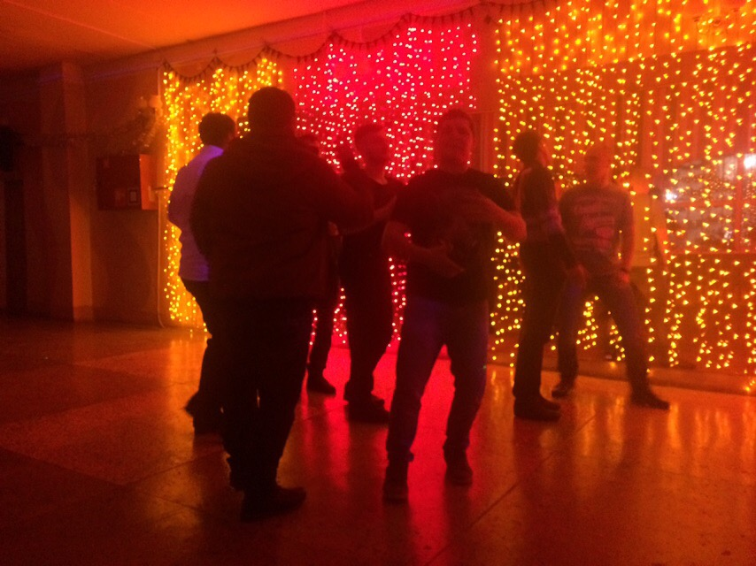
В 2019 году проведено 219 мероприятия из них 58 для молодежи. Это тематические вечера, круглые столы, дискуссионные программы, тематические дискотеки, акции, праздничные программы, конкурсные и игровые программы, квесты. В целях сохранения культурного наследия, развития народного творчества и организации досуга жителей ЦНТиК работают любительские объединения и клубные формирования, в которых занимаются молодые люди от 14 до 25 лет.
За послание пол года значительно возрос интерес к диско-вечерам для молодежи. В летний период дискотеки проводились на площади им. Ленина.
На сегодняшний день остро стоит проблема наркомании, детского и молодёжного алкоголизма, табакокурения. Поэтому особое внимание уделялось проведению различных мероприятий по данным проблемам.
Доброй традицией стали концерты рок - групп, которые востребованы молодежью нашего поселка.
По-прежнему популярны конкурсные программы «Мировой парень», «Мисс Осень» и др.
В ноябре традиционно проводилась районная конкурсно-развлекательная программа «Мисс Осень 2019» - праздник обаяния, красоты и хорошего настроения для всего поселка. В этом году их было восемь. Девушки прошли через много испытаний: «Визитная карточка», «Осенний подарок», творческий конкурс, театральный конкурс. Очень украсили вечер «Мисс Осень» прошлых лет со своими вокальными и танцевальными номерами.
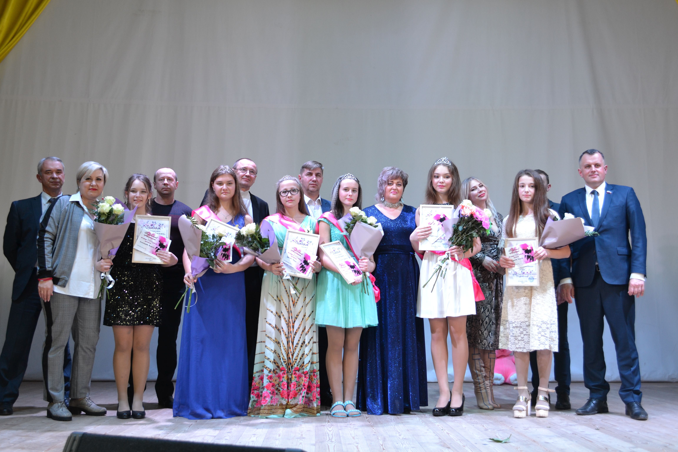Приблизительно такой же конкурс, только для молодых людей «Мировой парень 2019» был проведен в канун Дня Защитника Отечества. Эти мероприятия уже давно стали традиционными в нашем районе.
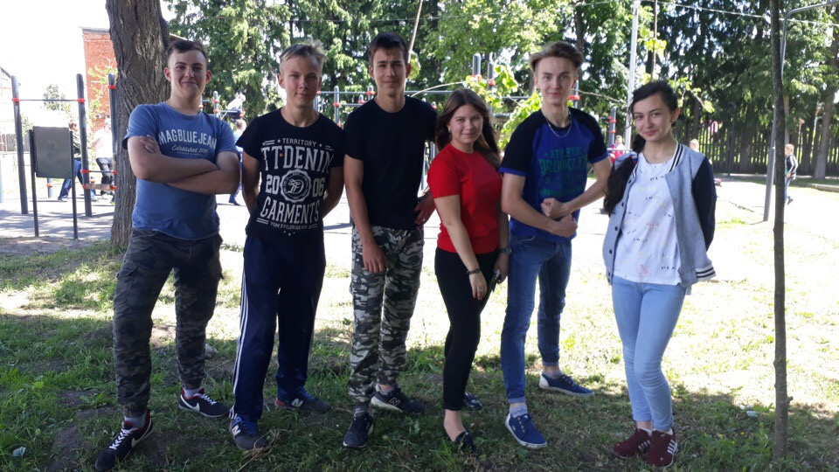
В летний период в центральном парке нашего поселка прошло мероприятие по уличному STREET WORKOUT, в котором приняли участие как самые маленькие, так и более взрослые молодые люди. В рамках данного мероприятия его участники должны были выполнить различные силовые упражнения: подтягивание, отжимание, упражнения на пресс и др. По итогам самые сильные и ловкие были награждены на торжественном мероприятии, посвященном Дню России.
В начале мая состоялся ежегодный велоквест «Дорогами памяти». Участники квеста смогли не только прокатиться на время на велосипедах, но и проявить себя в различных испытаниях: ответить на вопросы интеллектуальной викторины по истории Великой Отечественной войны, продемонстрировать строевую и вокальную подготовку, меткость в стрельбе из пневматической винтовки, медицинские навыки и даже пообщаться при помощи азбуки Морзе. Данное мероприятие привлекло участников разных возрастных категорий.
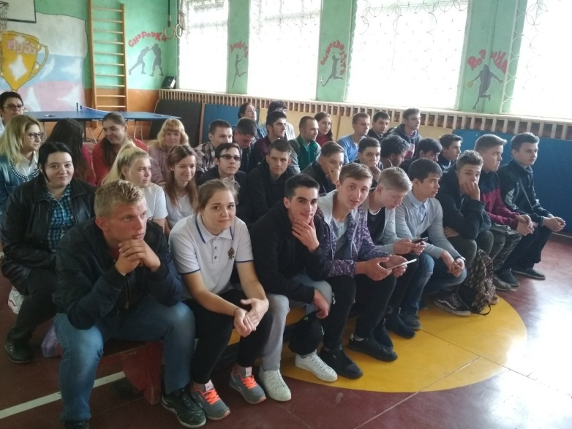
На протяжении года молодежь активно занималась в кружке фото и видео творчества, подтверждением чего стали фотовыставки «Весна идет! Весне дорогу!», «Тульская земля Родина моя». Многие ребята в этом году попробовали себя в роли создателей видео, многие работы участников кружка были использованы при проведении различных мероприятий. В 2018 году была создана Волонтерская организация «Волонтеры культуры», которые совместно с коллективом ЦНТиК провели огромное количество мероприятий.
Коллектив Центра старается привлекать молодёжь к организации мероприятий, участию в них. Ребята с удовольствием посещают народный и детский театры, участвуют в спектаклях, постановках.
Работа с молодёжью ведётся совместно с отделом по образованию, школами посёлка, профессиональным училищем. Финансовую помощь оказывает администрация посёлка, района, спонсоры.
Коллектив Центра старается, чтобы молодежь нашего поселка имела возможность проявить себя.

Работа с семьями
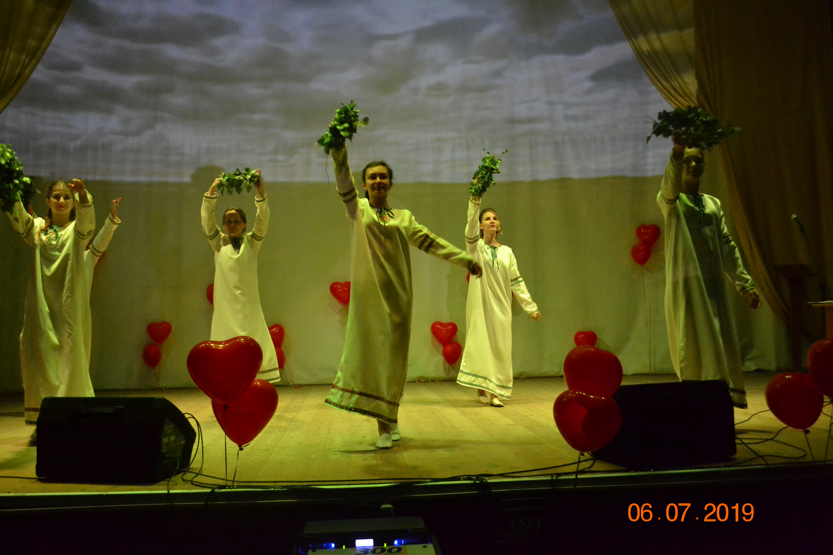В лучших традициях, начатых в Год семьи, в отчетном году продолжалась работа в этом направлении.
Сегодня, как никогда, мы понимаем, что семья является величайшей ценностью, созданной человечеством за всю историю своего существования.
Ведь именно семья для каждого человека - неисчерпаемый источник 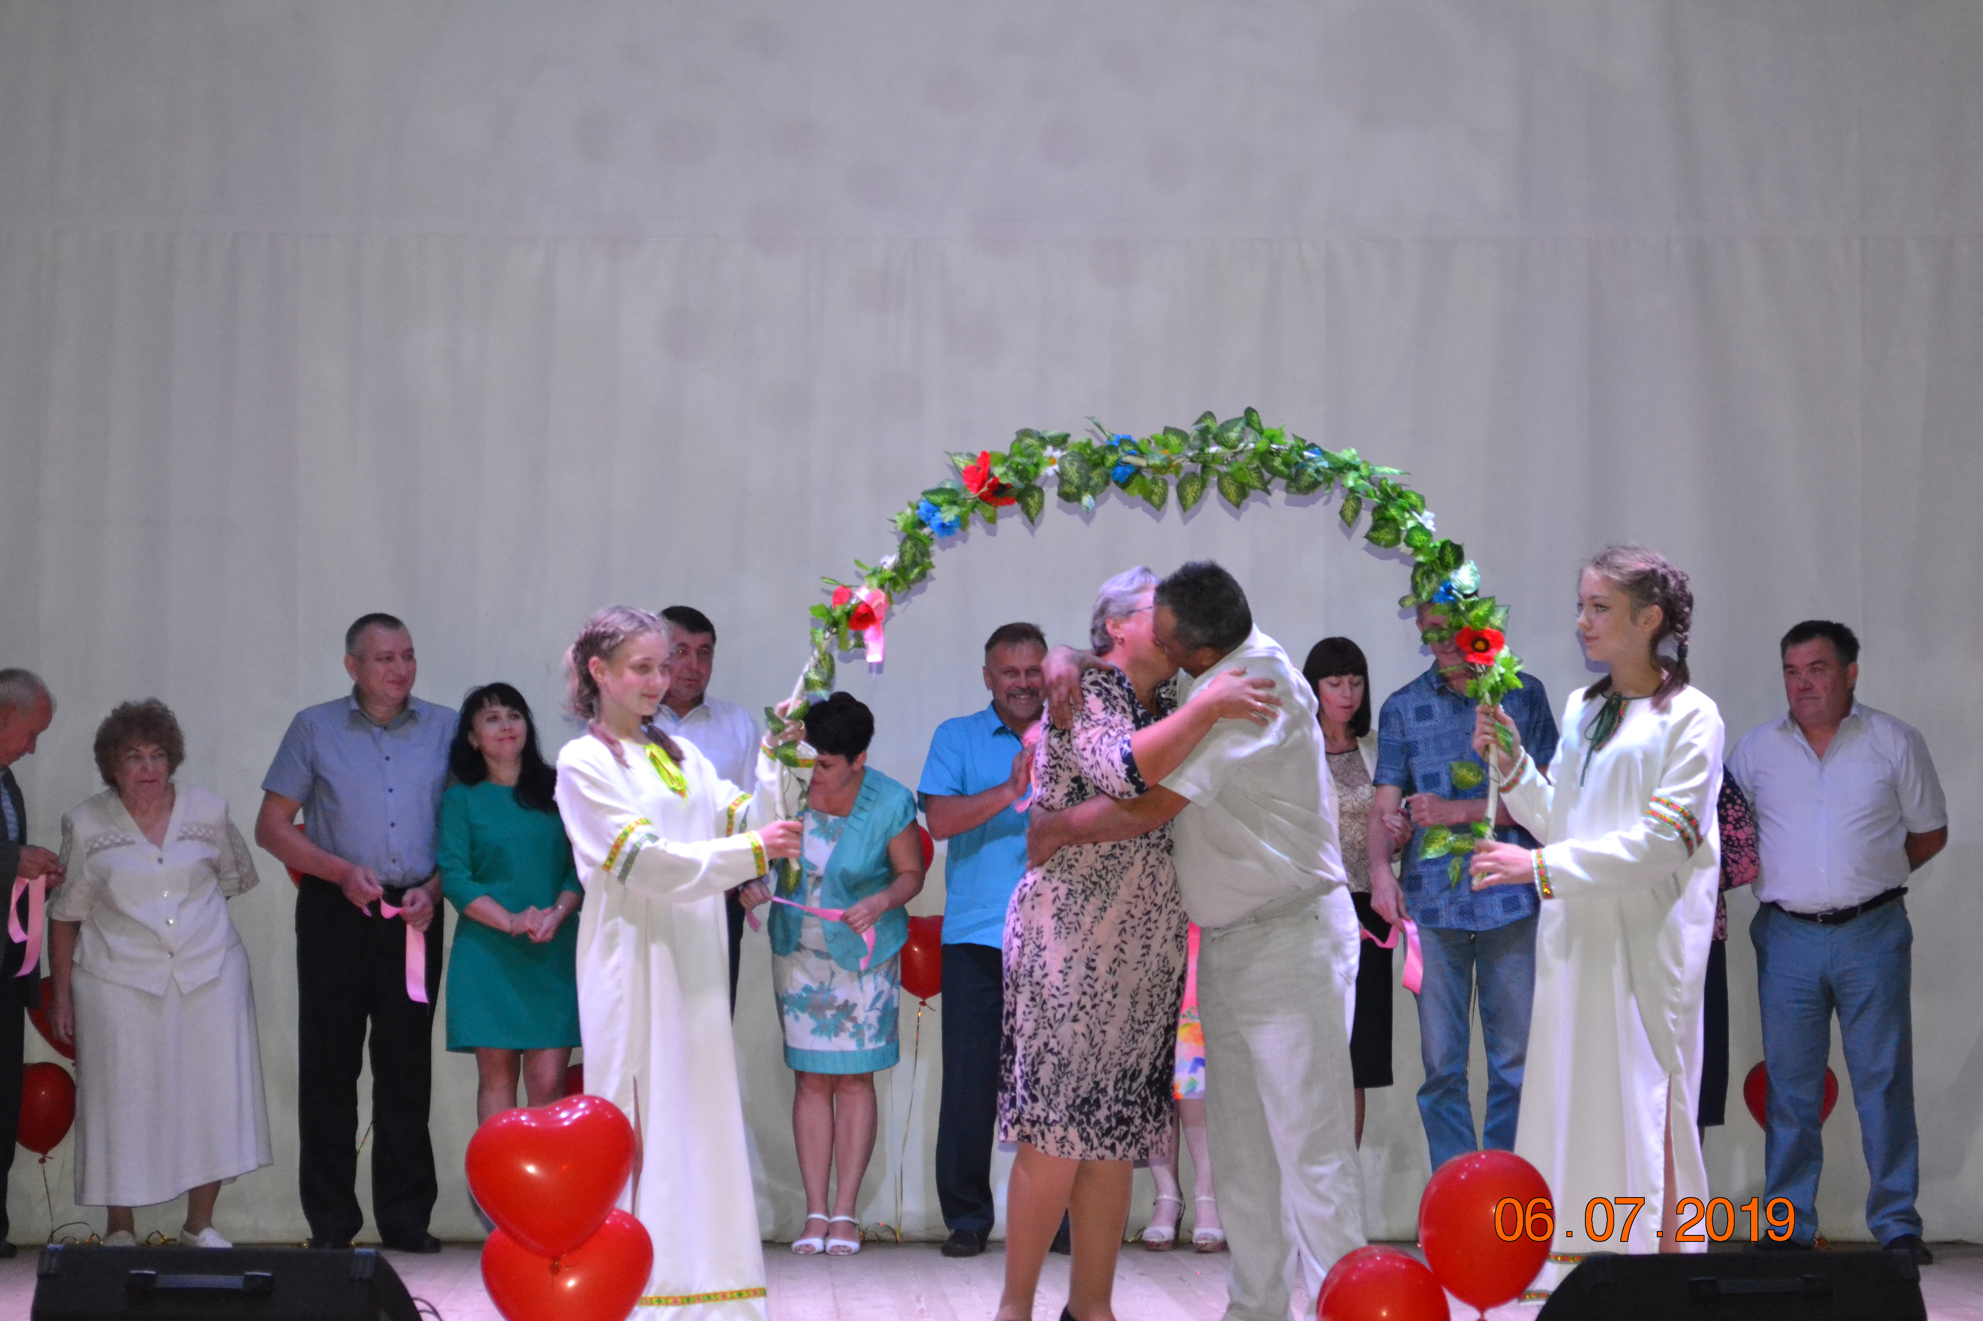любви, преданности и поддержки.
Одним из основных направлений работы ДК являлась организация семейного отдыха.
В отчетном 2019 году по работе с семьями было проведено 20 мероприятий с общим количеством зрителей 800 человек. Это на 5 % больше, чем в 2018 году. Так что, можно проследить положительную динамику.
Главной из форм досуга были праздничные мероприятия, рассчитанные как на массовую аудиторию (танцевальные вечера, концертные программы к календарным), так и на более камерную (вечера отдыха, праздничные и фольклорные посиделки, чествование юбиляров).
Традиционно продолжает работать КЛО «Встречи при свечах» (рук. Л. Н. Янина).
На свои огоньки это клубное любительское объединение продолжает приглашать семейные пары. Очень душевно, празднично прошёл вечер, посвящённый Международному женскому Дню, который назывался «Для вас, любимые», вечер, посвященный Новогодним и Рождественским праздникам.
Особой популярностью пользуются тематические театрализованные вечера, литературно-музыкальные композиции, на которые зрители приходят семьями. Вот некоторые из них:
• литературно-музыкальная композиция «Песни эпохи», посвящённая жизни и творчеству Александры Пахмутовой;
• театрализованный праздник «Троица 2019»;
• театрализованные посиделки «Рождественский сочельник»;
• литературно-музыкальная композиция «Моим стихам, написанным так рано…», посвященная творчеству М. Цветаевой;
• Тематический театрализованный вечер «Есенинская Русь», посвященный творчеству С. Есенина и т. д.
Коллектив Центра старается привлекать семьи к участию в художественной самодеятельности.
В приоритете МБУК ЦНТиК - организация семейных творческих вечеров нашей самодеятельности.
Доброй традицией стал театрализованный праздник «Миром правит любовь!», посвященный Всероссийскому Дню семьи, любви и верности, который МБУК ЦНТиК успешно проводит уже четвертый год.
На праздник собираются семейные пары-юбиляры разных возрастов. День семьи, любви и верности – один из самых романтичных праздников в России.
В этот день мы вспоминаем святых покровителей семьи и брака, Петра и Февронию Муромских.
По сложившейся традиции в Центре народного творчества и кино в июле-месяце 2019 г. состоялся праздничный концерт «Миром правит любовь».
В концерте приняли участие семейные пары, которые в 2019 году празднуют золотой и серебряный юбилеи совместной жизни.
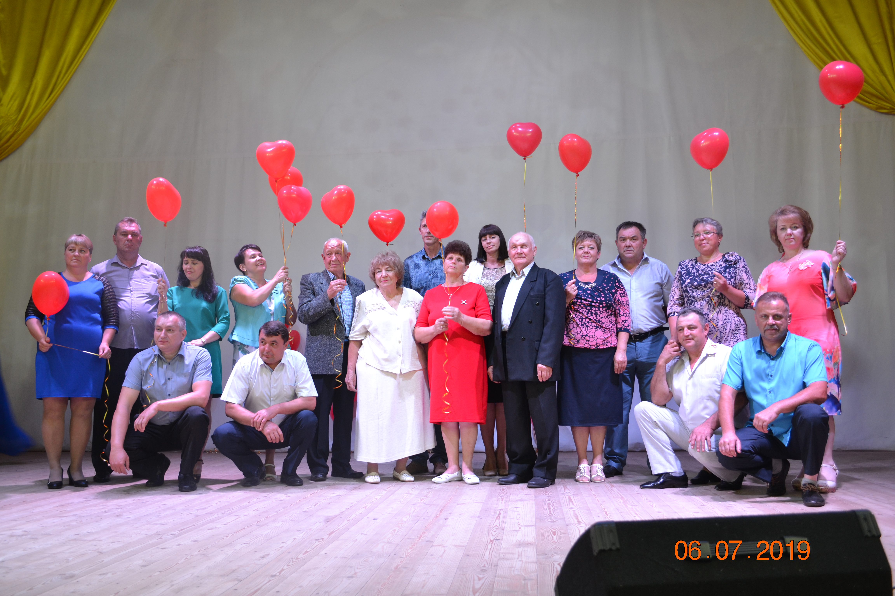В ходе мероприятия о каждой семье юбиляров был подготовлен видеоматериал, повествующий об их семейных традициях и истории семьи. В этом году в мероприятии приняли участие девять семейных пар. Это серебряные и золотые юбиляры.
Каждая из семей является образцом любви и взаимопонимания. Пронеся свою любовь через года, они сохранили искренность чувств и верность друг другу.
При поддержке администрации муниципального образования Одоевский район, семьям были вручены памятные подарки и дипломы. Кульминацией праздника стало участие семей в свадебных обрядах. В знак гостеприимства семьи отведали хлеб да соль, прошли через свадебную дугу, где могли загадать желание, а также завели новую традицию праздника – «генеалогическое древо праздника». Самым ярким обрядом стало зажжение семейного очага, яркое пламя которого символизировало символ настоящей и вечной любви, которую сохранили супруги. Семейный праздник в честь святых Петра и Февроньи стал доброй традицией в нашем посёлке. Анализируя работу за прошедший год, хочется отметить, что для самой массовой семейной аудитории все мероприятия проведены на должном профессиональном уровне. Творческий коллектив МБУК «ЦНТиК» будет продолжать работу с семьями, т. к. это одно из приоритетных направлений досуга
.
Работа с пожилыми людьми.
Более 50% населения нашего посёлка составляют пожилые люди.
Это - основная аудитория нашего Центра. Они посещают практически все мероприятия, которые проводятся в ЦНТиК.
Вот основные из них:
• Традиционный праздник «Пусть голова моя седа…» в честь Дня пожилого человека;
• праздничная концертная программа в День инвалидов;
• театрализованный праздник «Рождественский сочельник»
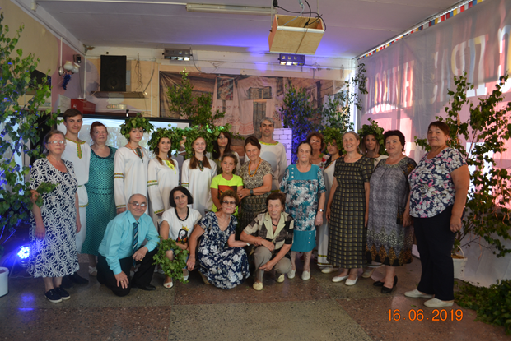
• Театрализованный праздник «Троицын день»
• Литературно-музыкальные гостиные и тематические вечера
Около 25 человек поют в Одоевском народном хоре, отдельные солисты из состава хора участвуют в концертах с сольными выступлениями. Количество участников хора увеличилось.
На базе ЦНТиК продолжает свою творческую деятельность клубное любительское объединение «Ветеран» (руководитель Ф.Х. Мельникова).
Заседания клуба проводятся регулярно. На них его участники встречаются с местными поэтами, делятся мыслями о поэзии, музыке, политике, социальных вопросах, поют задушевные песни прошлых лет, песни своей молодости. За чашечкой чая поют песни, слушают стихи, обсуждают текущие дела.
Уже стали доброй традицией праздники, посвящённые Дню пожилых людей. Не стал исключением 2019 год. В октябре прошёл традиционный праздничный концерт «Пусть голова моя седа…», посвящённый этому событию, которое подготовил и провел коллектив Одоевского народного хора под руководством С.С. Толоконникова. Хор вот уже много лет находится в творческом «полёте», с любовью распространяет лучшие песенные традиции.
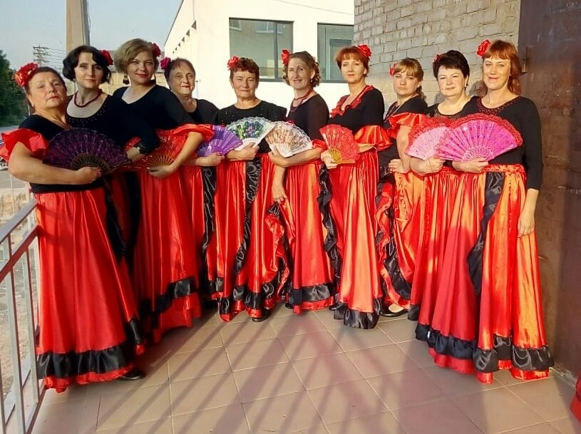Не смотря на свой возраст, энергии, энтузиазма напора, иронии и юмора, участникам хора не занимать! Более 50 песен различной тематике на сегодня в репертуаре коллектива . Дружба ,любовь ,любовь к семье , своей земле, Родине ,патриотизм –вот основные темы их песен, таких доступных, понятных и трогательных ,находящих живой отклик в сердцах слушателей. Это истинные любители, преданные творчеству, настоящие труженики сцены! За большой вклад в патриотическое воспитание молодежи, активное участие в городских и районных праздника, областных и районных фестивалях, хор неоднократно награждался почетными грамотами и дипломами.
С сентября 2018 года начало работу КЛО «Клуб любителей танца (рук. М.В.Прокофьева) Основная аудитория КЛО это пожилые люди.
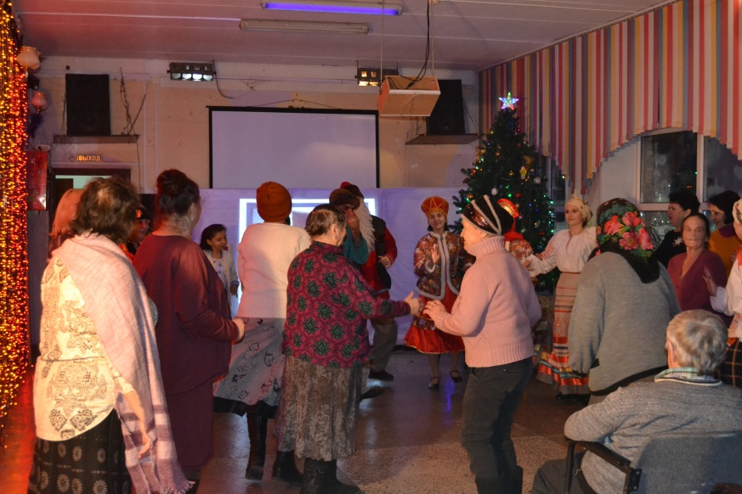
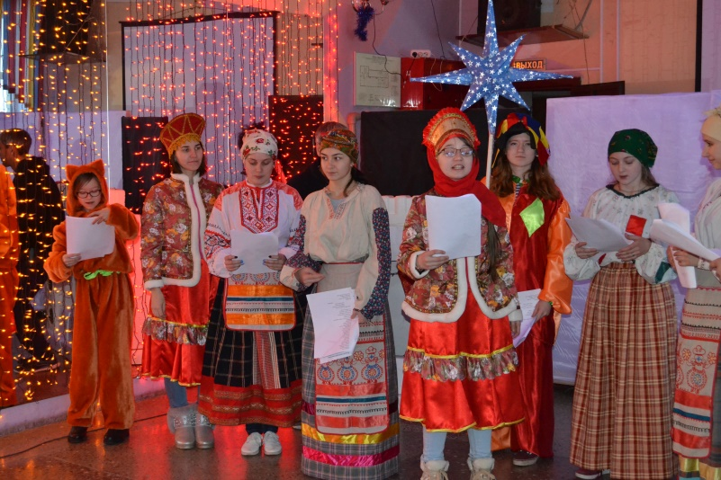
6 января в КЛО «Ветеран» встретили Рождественские праздники. Фольклорные посиделки «С Рождеством Христовым поздравляем, На Руси сей праздник почитаем!» прошли в тёплой, дружеской атмосфере. Участники вечера пели рождественские колядки, шутили, водили хороводы, танцевали, принимали участие в праздничных гаданиях и играх, различных конкурсах с подарками и призами.
Сидя за традиционным рождественским чайным столом ветеранов порадовало и театрализованное рождественское представление.
В феврале участники КЛО «Ветеран» приняли участие в театрализованном представлении, которое было подготовлено к открытию Года театра в России.
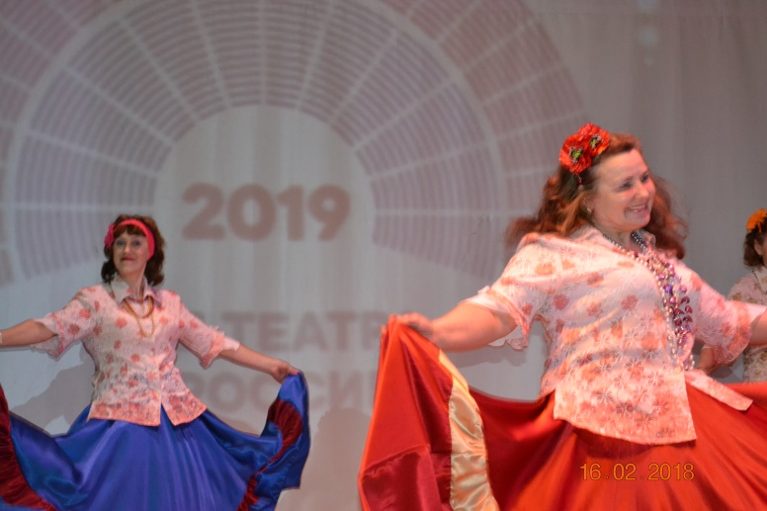
3 марта КЛО «Ветеран» посетил мероприятие, приуроченное к Международному Дню писателя. В зале собралось не мало любителей поэзии. На мероприятие были приглашены многие писатели и поэты Одоевского района, а так же гостья из г. Суворова Лидия Артюшина. Звучали не только стихи местных поэтов, но и исполнялись всеми любимые песни на стихи местных авторов.
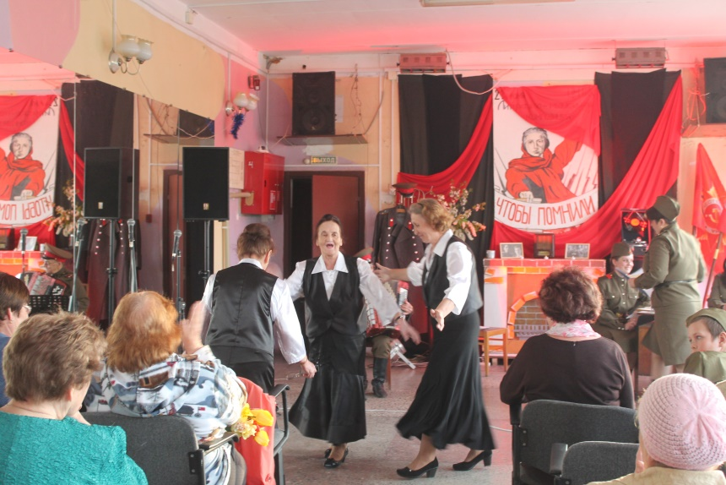
В мае в КЛО «Ветеран» состоялась театрализованная литературно – музыкальная постановка «Фронтовой дорогой с песней»
31 мая ветераны КЛО «Ветеран» приняли участие в районной спартакиаде для людей пожилого возраста «В здоровом теле, здоровый дух», где заняли призовые места.
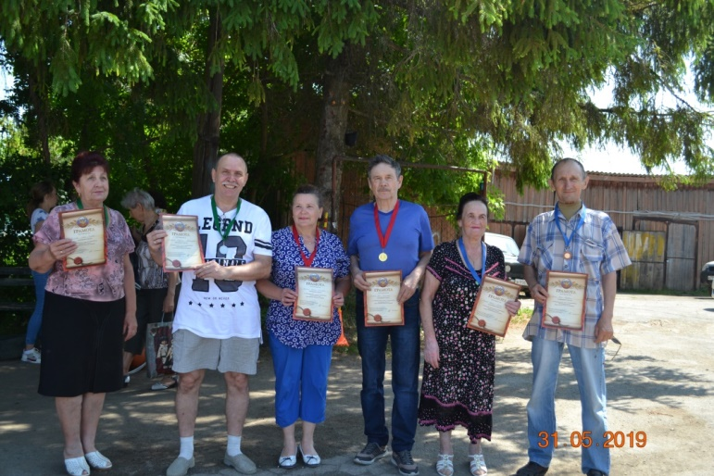
16 июня в КЛО «Ветеран» прошло праздничное мероприятие «Троицын день».
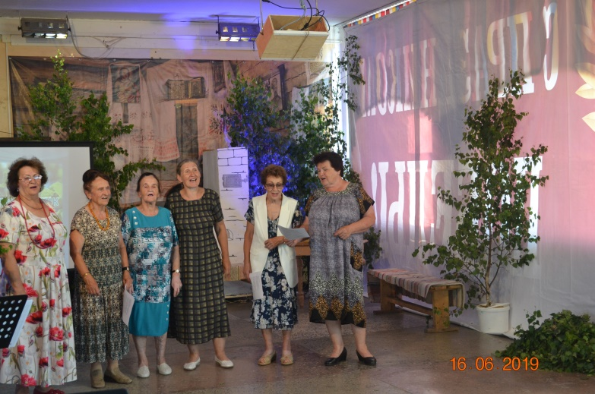
Пенсионеры познакомились с традициями этого православного праздника и сами поучаствовали в обрядовых играх и забавах. Пели песни, водили хороводы и завивали березку.
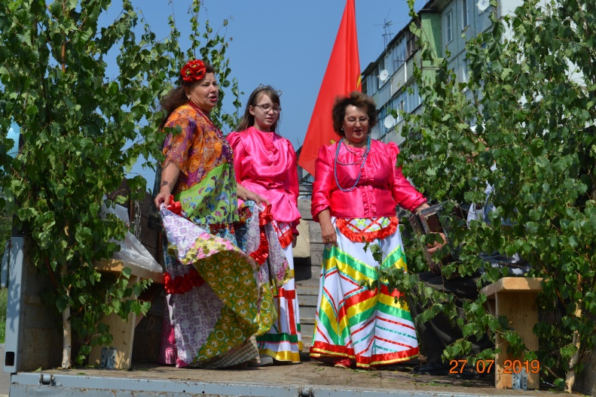
В июле участники клуба «Ветеран» приняли участие в ежегодной акции «Мои любимые поэты». Акция проходила в городском парке. Любители поэзии могли прочитать свои любимые произведения всем присутствующим.
В день празднования «Дня города» участники клуба «Ветеран» приняли участие в Акции «Частушечный караван». На открытой украшенной машине по всем микрорайонам города участники акции под гармошку пели задорные частушки.
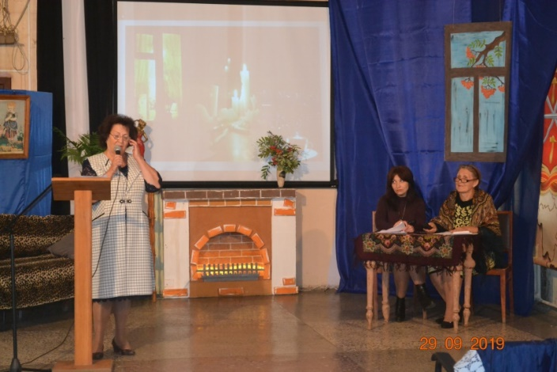
В сентябре в Клубе «Ветеран» прошла литературная гостиная «Моим стихам, написанным так рано», посвященная Марине Цветаевой. На вечере была освещена жизнь и творчество любимой поэтессы. Звучали ее произведения и песни на ее стихи из любимых кинофильмов.
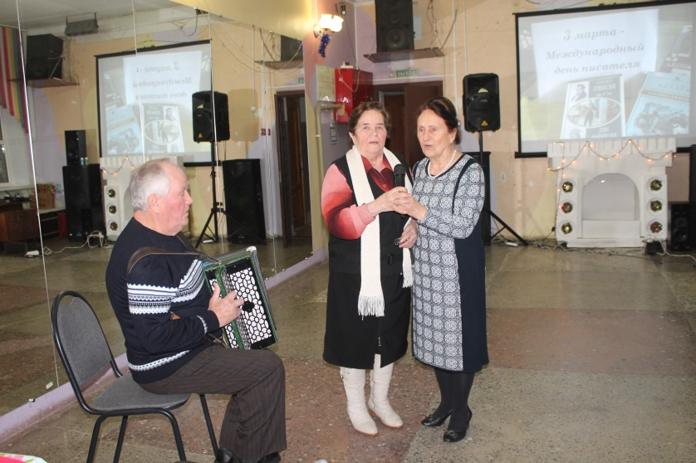
13 октября в КЛО «Ветеран» был проведен ретро – вечер «Песни молодости нашей». На вечере звучали песни 60 х – 70 х годов. Вспоминали кинофильмы тех лет. Танцевали под хиты своей молодости.
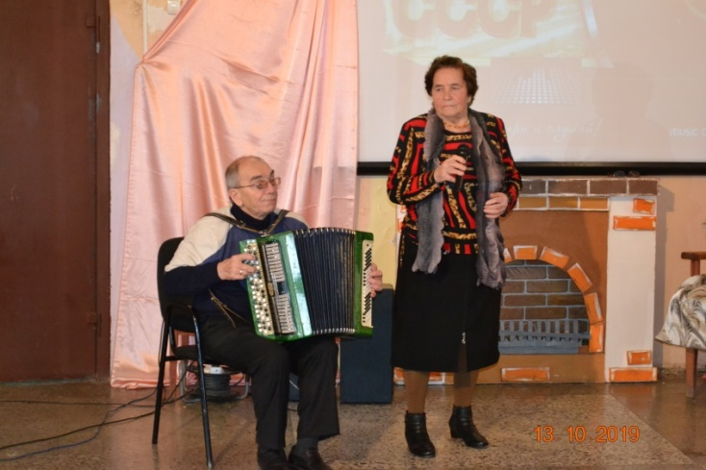
В ноябре в КЛО «Ветеран» была проведена литературно – музыкальная гостиная «Есенинская Русь». В ходе мероприятия было рассказано о жизни и творчестве Сергея Есенина. Исполняли романсы, читали стихи.
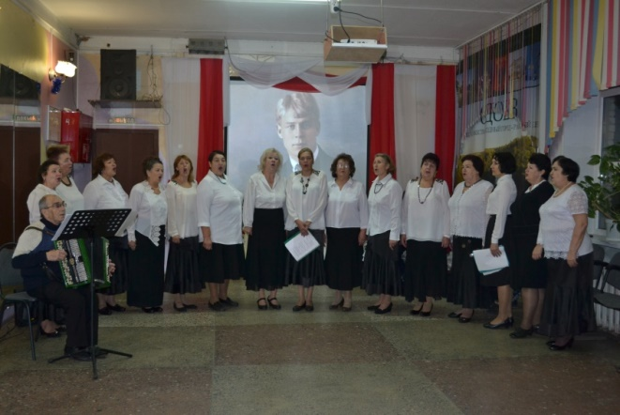
29 декабря в КЛО «Ветеран» совместно с КЛО «Встречи при свечах» отпраздновали наступающий Новый Год. Собравшихся на новогоднем вечере, поздравили Дед Мороз и Снегурочка. Заводные новогодние песни, пляски, шутки и конкурсы в этот вечер стали самыми запоминающими в этот уходящий год.

Работа с инвалидами
В работе культурно-досуговых учреждений за последние годы можно отметить повышение интереса к работе по реабилитации инвалидов средствами культуры и искусства. Это и внедрение новых форм развития, и демонстрация творческих достижений и талантов, расширение географии и состава участников фестивалей, выставок, конкурсов, детских творческих лагерей, в которых они реализуют свои возможности.
Работа с данной социальной группой ведется по нескольким направлениям:
• обеспечение доступности услуг учреждений культуры для данной группы людей (льготное посещение платных мероприятий);
• создание условий для творческой самореализации, общения, овладения навыками надомного труда (проведение фестивалей, конкурсов, выставок, организация работы клубных объединений);
• проведение благотворительных мероприятий;
• культурное обслуживание специализированных учреждений и др.
В течении последних нескольких лет стало традиционным посещение центра реабилитации престарелых и инвалидов, а так же дома престарелых и инвалидов. В течении года проведено 16 выездных мероприятий.
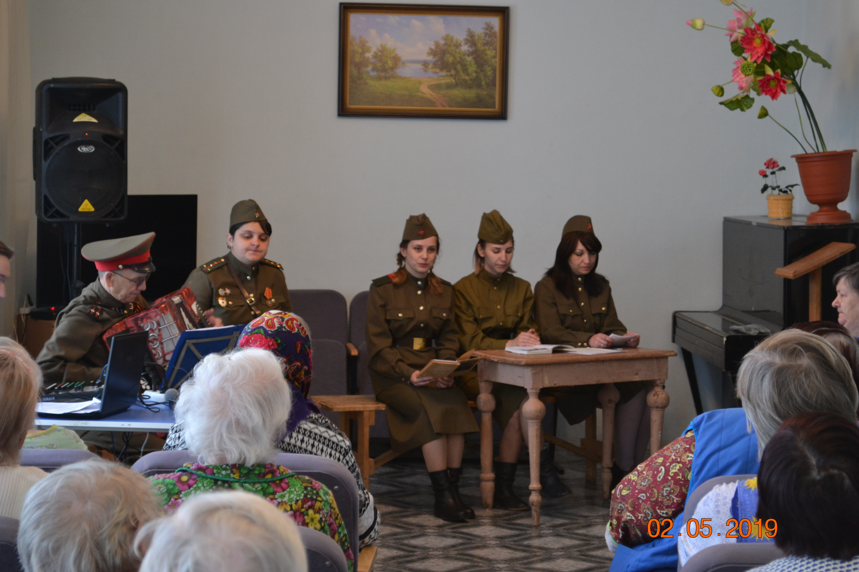- Праздничный концерт, посвященный международному женскому Дню
- Тематическая программа «Рождественский сочельник»;
- Литературный вечер «Фронтовой дорогой с песней» и многое другое.

В октябре 2019 года Сергей Толоконников и Ирина Мельникова приняли участие в фестивале творчества инвалидов в г. Тула где показали достойный исполнительский уровень и были награждены благодарственными письмами и памятными подарками.
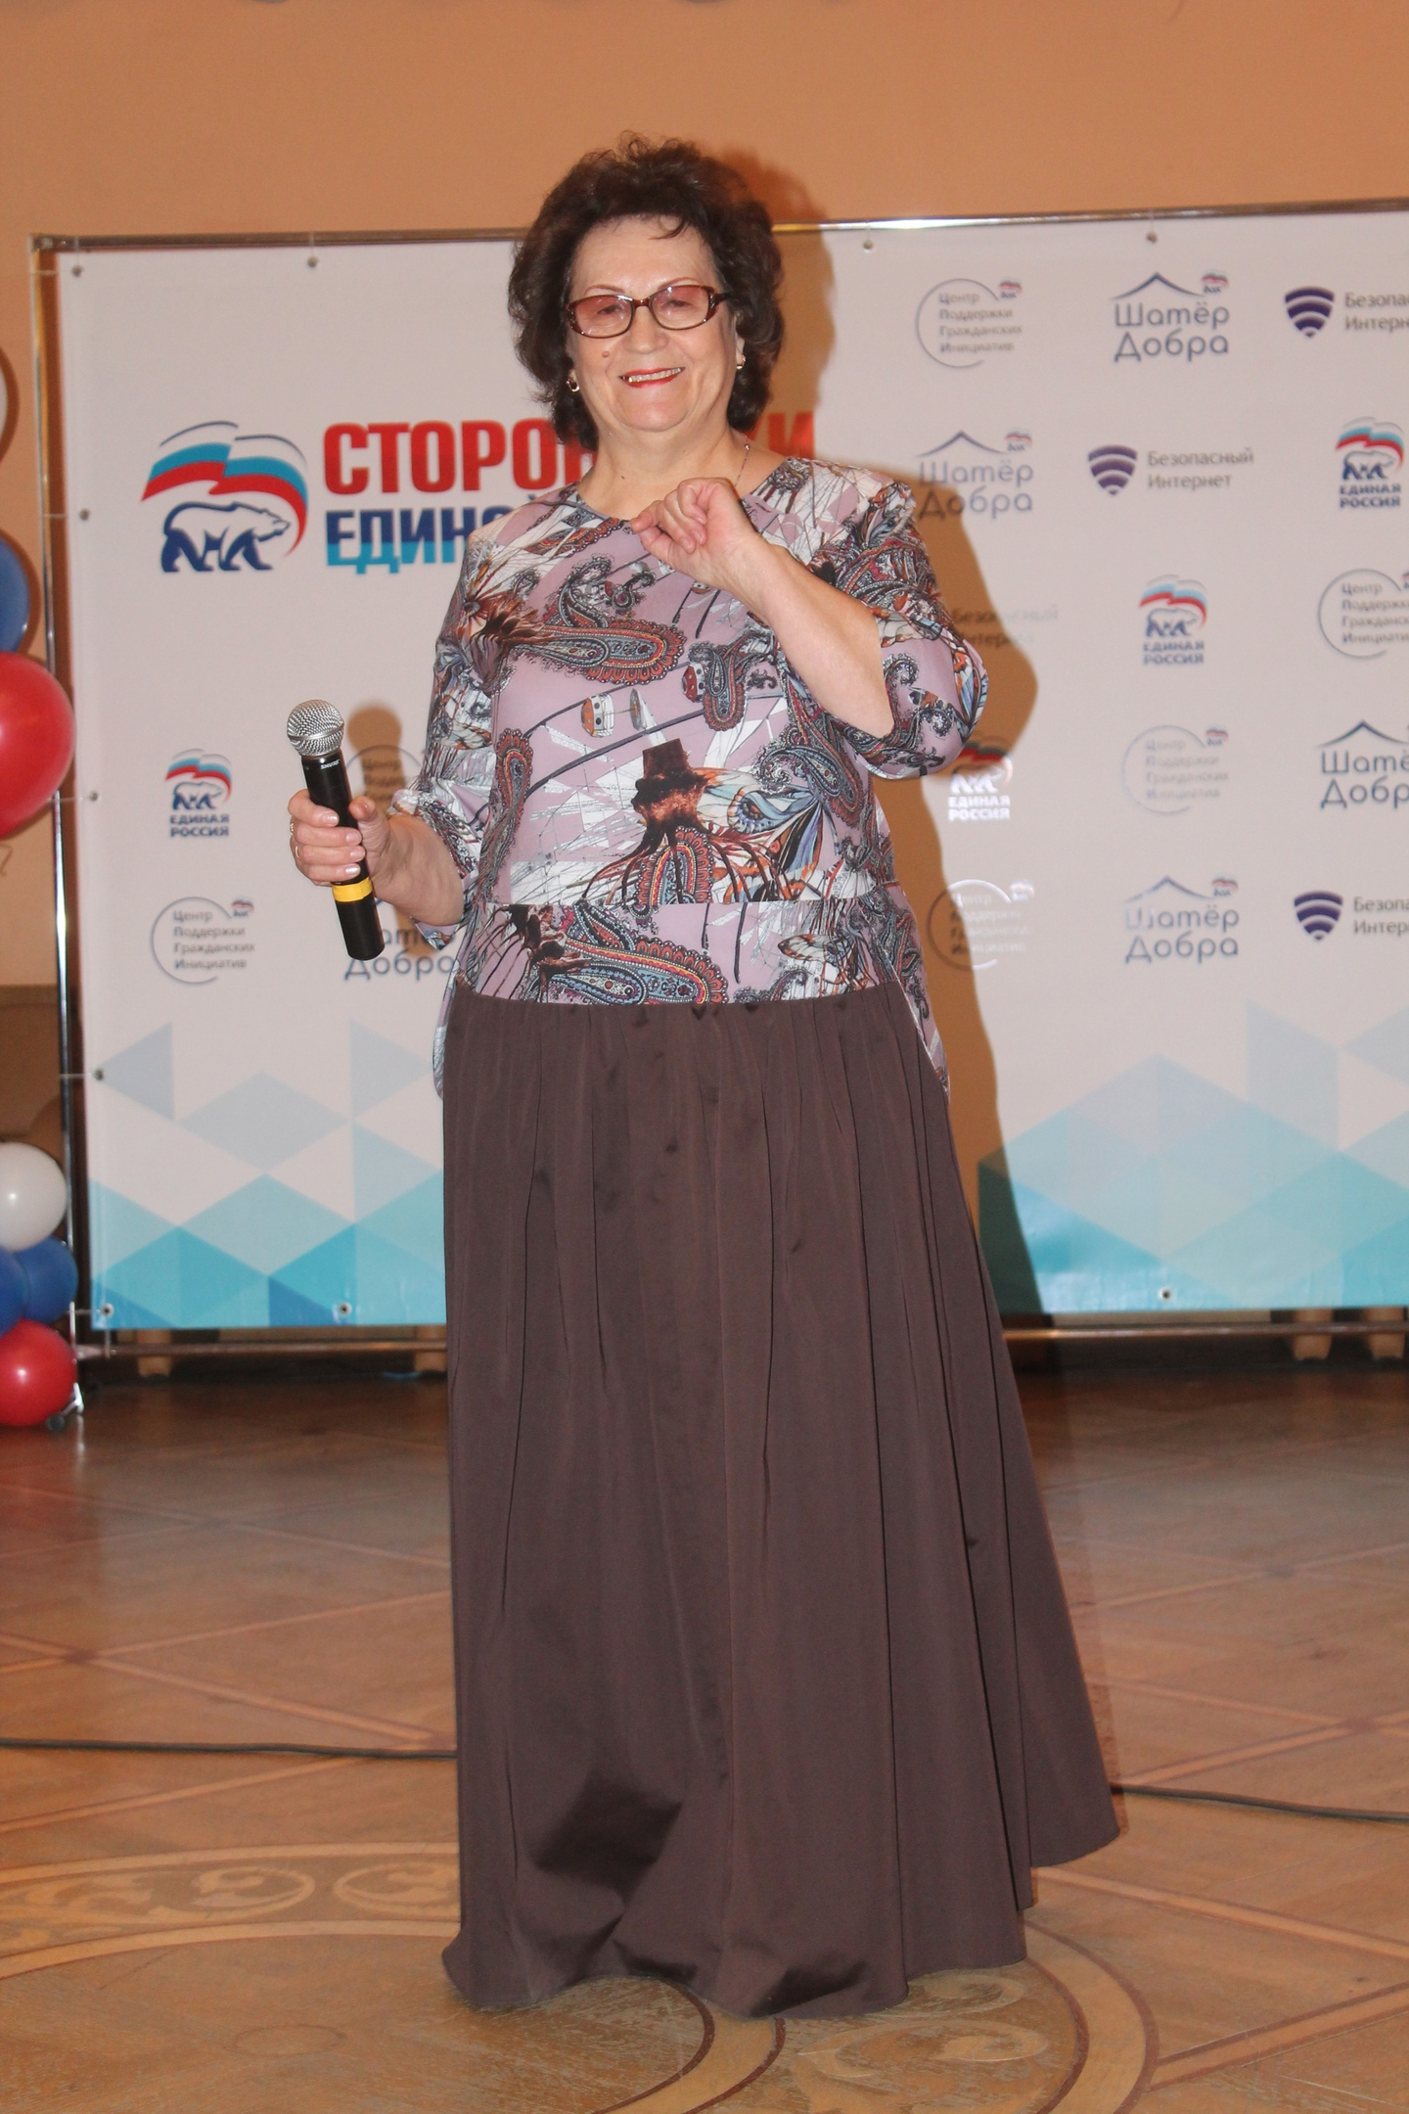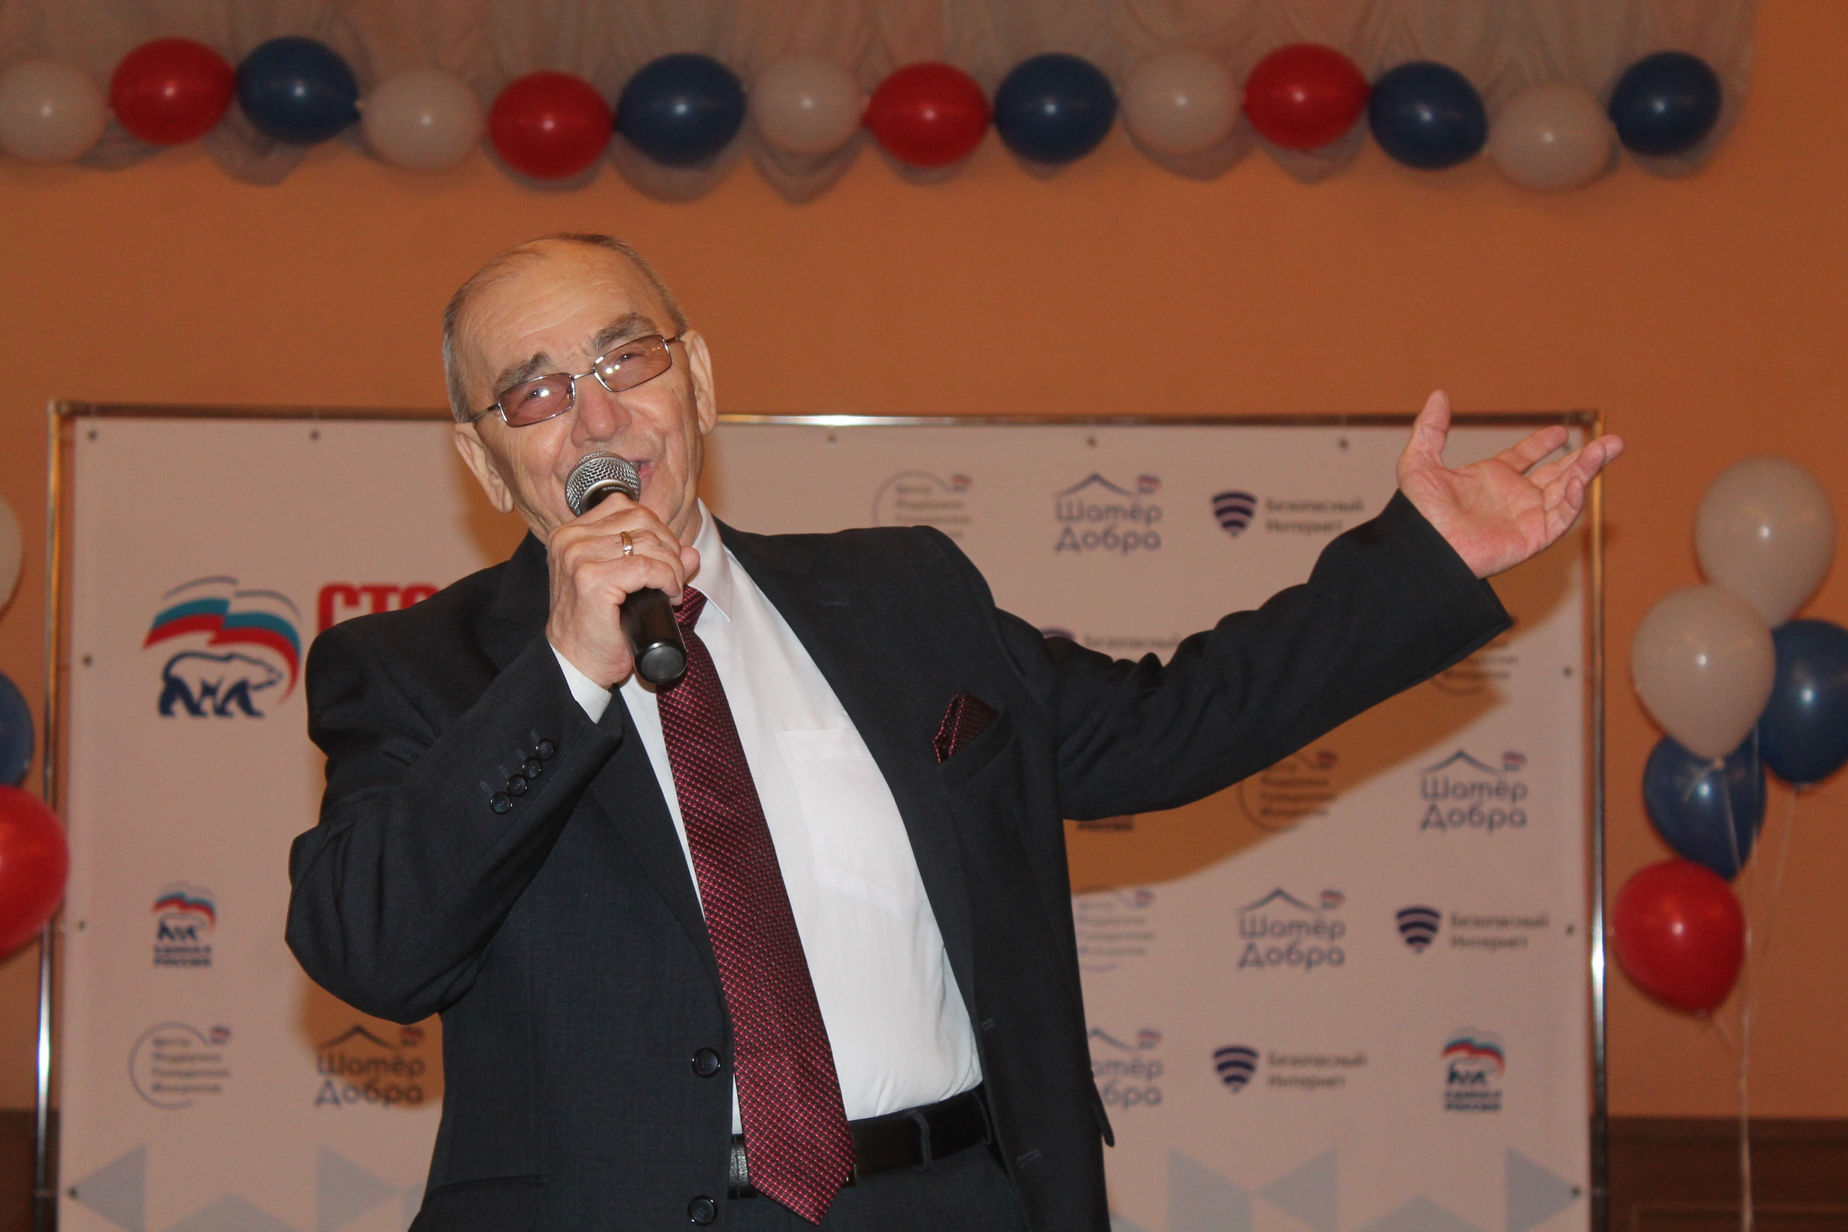

Самодеятельное народное творчество.
Народные и образцовый коллективы самодеятельного художественного творчества.
Главной своей задачей ЦНТиК считает продолжение лучших традиций самодеятельного творчества, их сохранение и развитие.
В ЦНТиК вот уже на протяжении многих лет работают 3 народных и 1 образцовый коллективы.
Анализ работы нашего учреждения культуры показывает, что основная нагрузка в организации и проведении мероприятий культурно - досуговой деятельности ложится на Народные коллективы.
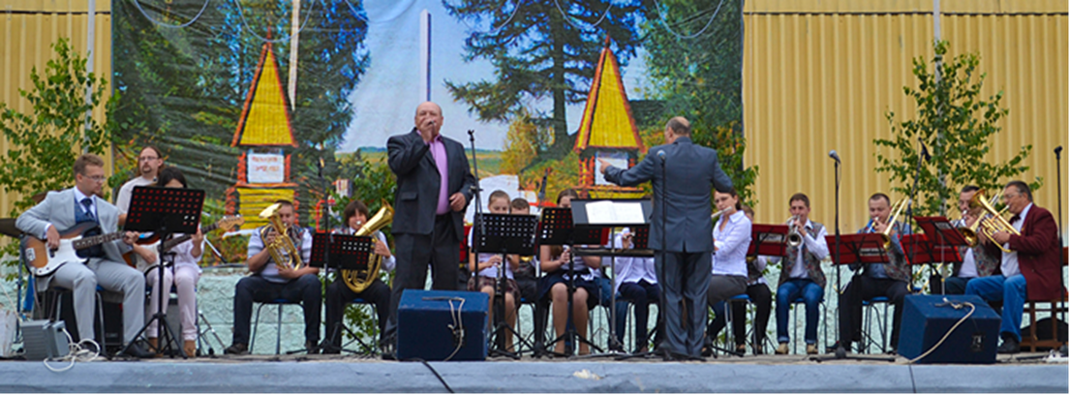
Именно этот «статус» обязывает их быть всегда в «рабочей форме», год от года повышать свой профессиональный уровень, уровень сценической культуры и мастерства.

Народному духовому оркестру в 2019 году исполнилось 109 лет. Более 25 из них коллективом руководит заслуженный работник культуры РФ В.В. Сахаров. В составе оркестра входят два коллектива - детский и взрослый, что обеспечивает преемственность поколений, сохраняет и коллектив. И качество исполнения. Репертуар оркестра широк и разнообразен - более 40 произведений как советских, российских авторов, так и местных - земляков.
Большая гордость МБУК «ЦНТиК» дирижер Сахаров Валерий Владимирович.
По традиции коллектив подготовил разнообразные программы к Дню Победы, Дню защитника Отечества, Дню города, Дню народного единства из произведений классиков в аранжировке – Валерия Владимировича Сахарова, состоящую из инструментальных композиций, из композиций для солистов с оркестром, из авторских произведений местных авторов.
Традиционно Одоевский народный духовой оркестр сопровождает шествие и митинги на 9 мая.
Работа ведётся огромная, дирижер Одоевского народного оркестра подходит к работе творчески, с особым энтузиазмом.
В отчётном 2019году оркестром было подготовлено 8 выступлений.

Это один из старейших любительских коллективов области. В отчетном году Одоевский народный театр отметил 100-летний юбилей.
За это время образовались целые династии артистов. Для каждого из них театр - это место для самореализации и клуб по интересам, а для кого-то вторая семья.
«За кулисами у нас всегда теплая и семейная атмосфера. Потому что у нас непрофессиональный театр, у нас любительский театр. Но мы народные и нас народ очень любит», - делится Борис Коренев, артист Одоевского народного театра.
Режиссер театра Мария Прокофьева говорит: «Если постановка не оторвана от дня сегодняшнего, то она лучше воспринимается и актерами, и зрителями. Дело за малым - настроить труппу и публику на нужный лад.»
«И зрители, и актеры любят классику. Дети - сказки, особенно маленькие. Пока им это просто, легче, у них хорошо развита фантазия, и они живут в этом мире», - говорит Юлия Лосева, художественный руководитель МБУК ЦНТиК.
В ближайшее время народный театр планирует новые постановки и гастроли. Лучшие спектакли, в которых играют юные артисты, увидят жители Одоевского района.
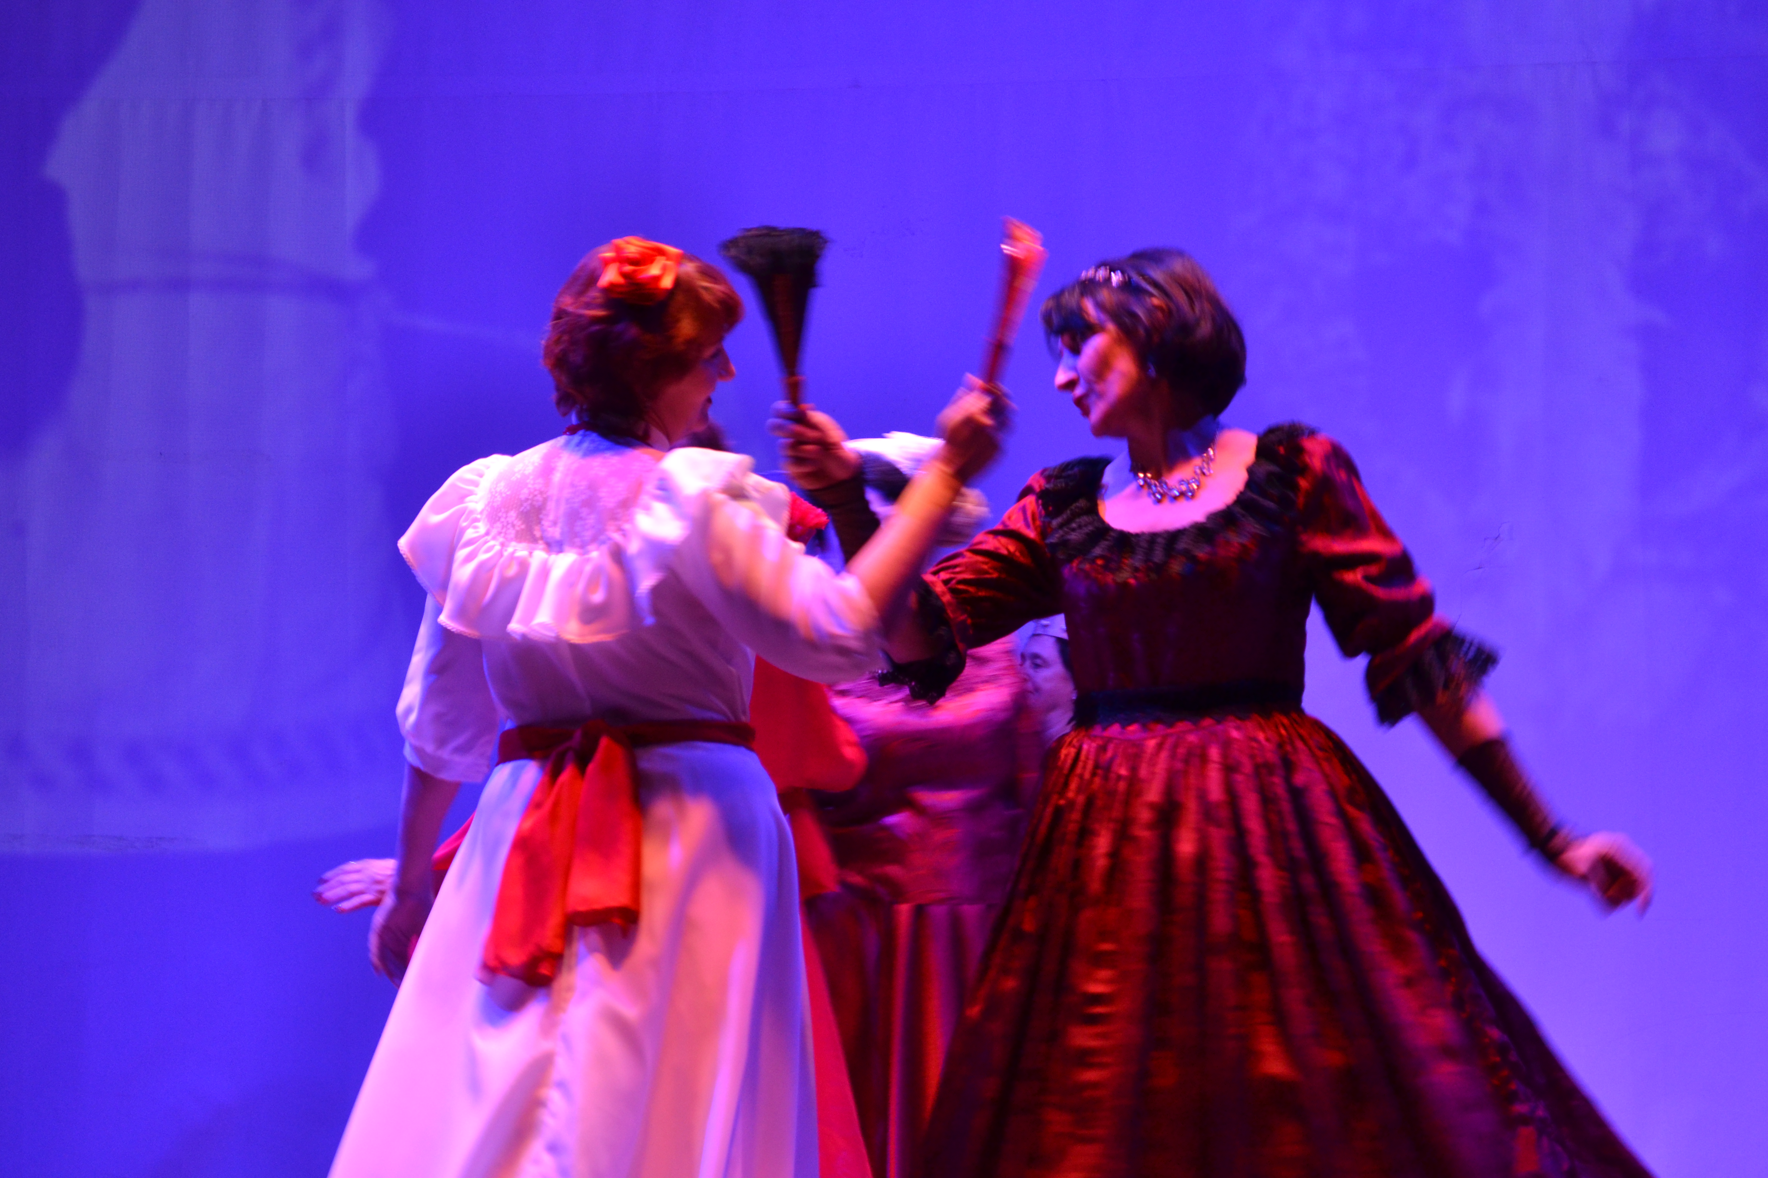В настоящее время Одоевский народный театр ведет свою деятельность в целях приобщения детей и взрослых к культурным традициям народов Российской Федерации, лучшим отечественным и мировым культурным образцам пропаганды творчества профессиональных и самодеятельных авторов. Одна из главных задач народного коллектива - поддержка различных категорий групп населения, желающих заниматься театральным творчеством, содействие в приобретении знаний, умений и навыков театрального творчества.
Основной целью деятельности народного театра является развитие театрального искусства. Это одна из наиболее перспективных форм художественного отражения современности, сохранение национальных традиций на примере жизни чувашского народа. Показателями качества работы коллектива является стабильность его личного состава, участие в районных смотрах и конкурсах, массовых мероприятиях.
Одним из важных направлений работы Одоевского народного театра под руководством режиссёра М. В. Прокофьевой является развитие театрального искусства, сохранение и приумножение театральных традиций, а также укрепление сотрудничества и взаимодействия с теми, кому небезразлична и интересна культурная жизнь нашего города.
2019 отчетный Год был объявлен Годом театра. В феврале-месяце состоялся театрализованный праздничный вечер «Его величество - театр!», на котором был закрыт Год добровольца и открыт Год театра. Театральным коллективом были показаны яркие зарисовки и инсценировки, театрализованы любимые песни. А в целом - музыкальное представление «Театр – это сказка! Театр – это чудо», которое с восхищением был принят благодарным Одоевским зрителем.
В рамках фестиваля-выставки «Золотая ярмарка» коллективом были подготовлены театральные зарисовки на тему сельского хозяйства и деревенской жизни.
Театральное движение является наиболее ярким и самобытным явлением в культурной жизни Одоевского района. Оно привлекает как старшее, так и молодое поколения глубиной чувств, силой страстей, которые существуют на театральных подмостках. А это значит - развитие самодеятельного театрального искусства остается одним из приоритетных направлений любительского художественного творчества в районе.
Театральный коллектив Одоевского народного театра - участник всех мероприятий организованных на территории поселка. Ежегодно участники коллектива принимают участие в праздничных торжествах, посвященных Дню города Одоев и празднованию Дня России.
Традиционными являются выступления этого творческого коллектива перед воспитанниками детских дошкольных учреждений, учащимися общеобразовательных школ.
Коллектив активный участник районных благотворительных акций. С большим удовольствием участники демонстрируют свои творческие способности перед воспитанниками детских социальных учреждений, в доме-интернате для инвалидов.
Ежегодно театральный коллектив участвует более чем в 20 благотворительных концертах и каждый их спектакль зритель встречает бурными аплодисментами и вызывает добрые положительные эмоции.
Выступлений коллектива ждут и жители населенных пунктов, не имеющих клубных учреждений, частыми гостями которых стали участники коллектива.
Визитной карточкой коллектива являются театрализации на военную тематику.
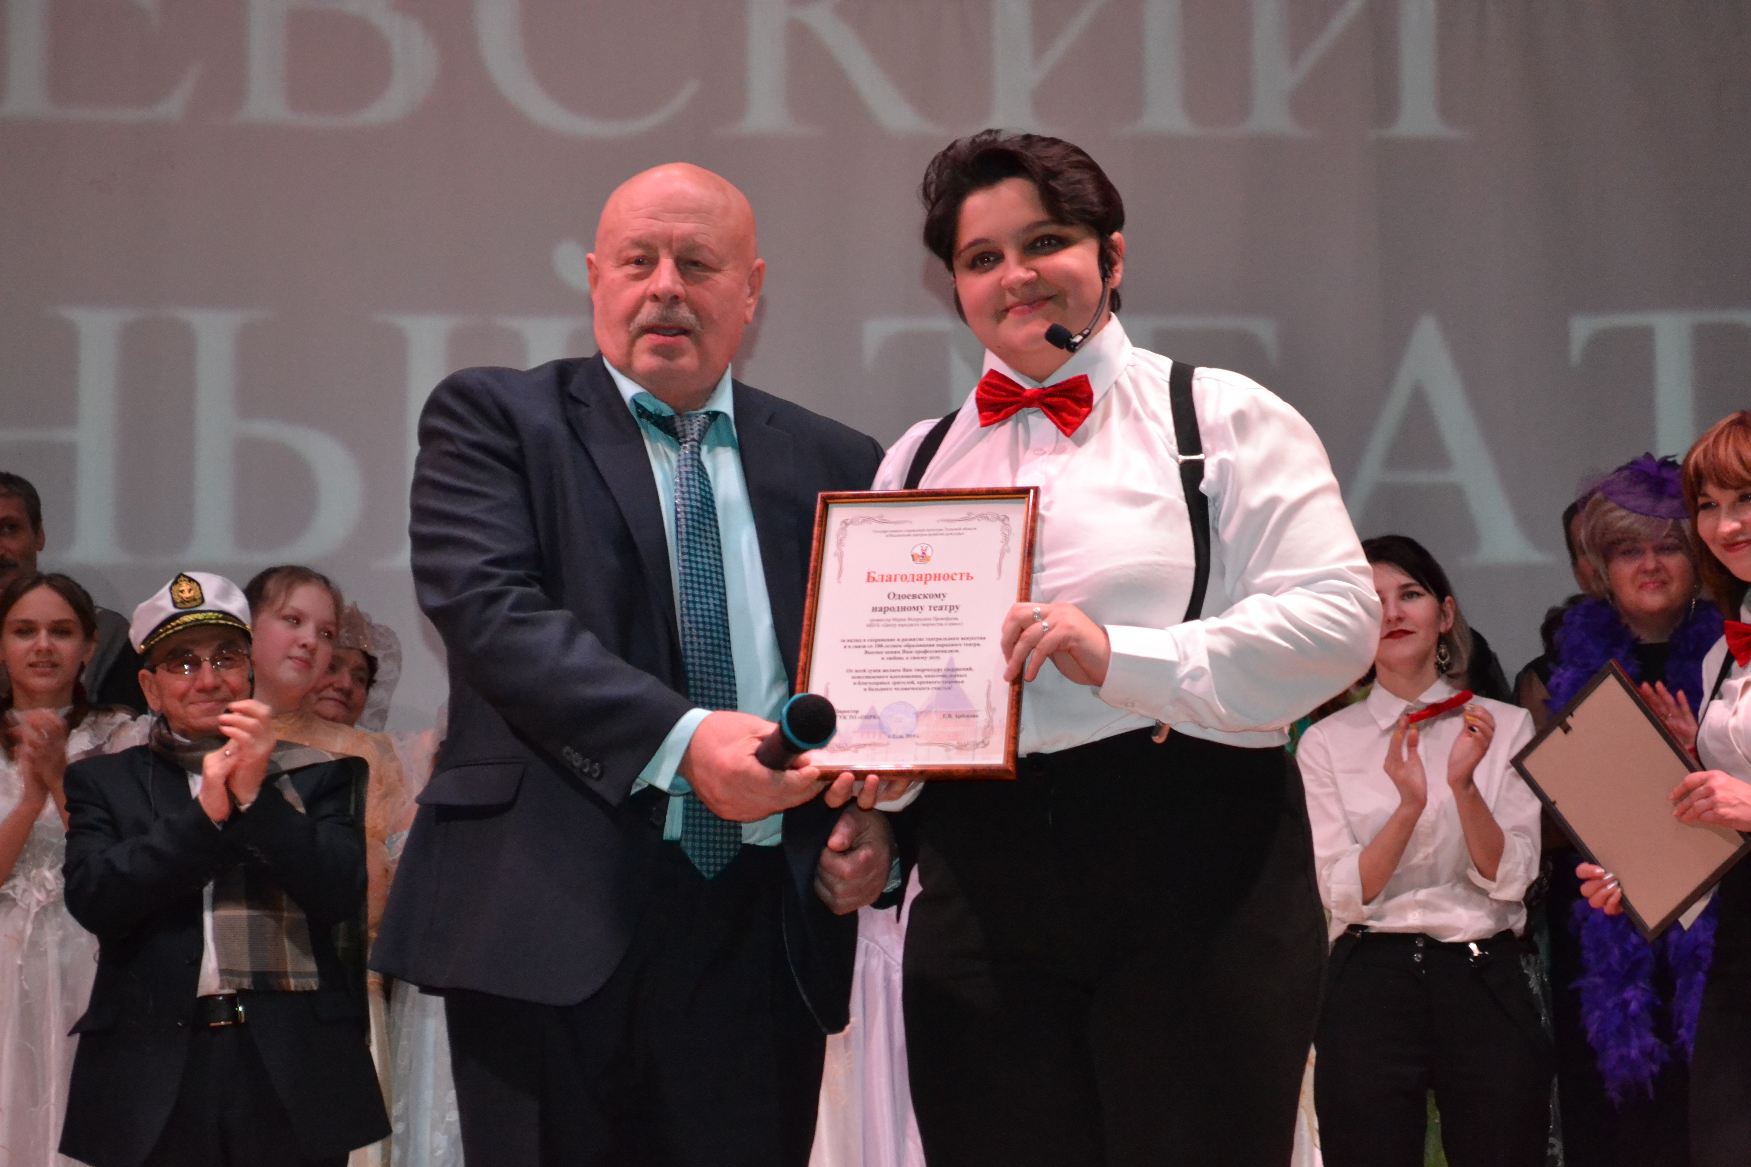На такие спектакли, как «Песням военных лет поверьте» и «Последняя фотография» были приглашены ветераны войны и труда. С успехом они были показаны и по районным клубным учреждениям и школам.
Уже четвертый год на День Великой Победы режиссером Одоевского народного театра М. Прокофьевой готовится театрализованный парад, в котором участвуют актеры театральных коллективов.
События военных лет оживают путем языка театрализации, происходящее действо высоко оценено жителями Одоева и Одоевского района. Это заметно и по количеству участников, которых с каждым годом становится все больше.
Театральный коллектив был плотно задействован и в театрализованном концерте на главной площади поселка «Шаги Великой Победы». В мероприятии были показаны новые инсценировки и номера на военно-патриотическую тематику. Сегодняшнего зрителя сложно удивить, но легко растрогать выступлениями артистов самодеятельного коллектива, душевностью вокальных, театральных номеров. И, конечно, профессиональным отношением к проведению таких значимых концертов.
Именно профессионализм творческого и организаторского состава отметили зрители в подготовке и демонстрации праздничного мероприятия на площади имени Ленина. .
В репертуаре Одоевского народного театра не только спектакли, но и небольшие сценки, монологи. Ставятся юмористические театрализованные представления на «Масленичные» гулянья и т.д.
Оригинальные режиссёрские находки, игра актёров, музыка, свет, декорации помогают создавать запоминающиеся спектакли.
Творческая деятельность коллектива вызывает признание зрителей. Каждое произведение, сыгранное самодеятельными артистами, сопровождается положительными эмоциями и продолжительными аплодисментами. Хороший уровень исполнительского мастерства самодеятельных артистов всегда отмечается жюри региональных фестивалей и конкурсов.
В апреле - месяце режиссер народного театра совместно с коллективом ЦНТиК провел открытый конкурс чтецов «Пусть светлым будет каждое мгновенье!», где в каждой возрастной категории жюри выявило победителей. Мероприятие было посвящено Году театра в России.
В июне состоялся спектакль для детей «Спящая красавица». Яркие декорации, интересные персонажи, световые и звуковые эффекты, игра актеров - все это дало возможность окунуться детям в настоящую сказку. Спектакль был показан пришкольным лагерям и детским садам поселка и района в честь Дня защиты детей.
В течение года подготовлены и показаны театральные миниатюры, которые использовались в праздничных концертах, выездных мероприятиях Автоклуба. Проведено огромное количество театрализованных игровых программ по школам района «Игры народов мира», «В гостях у Сказки» и т. д.
Главным событием этого года стал 100-летний юбилей Одоевского народного театра. В декабре-месяце был поставлен музыкальный театральный капустник «Весь мир – театр!», посвященный этому великолепному событию.
Были задействованы лучшие театральные силы коллектива, весь актерский состав театра участвовал в лучших театральных и музыкальных номерах. Были пошиты новые костюмы.
И именно театр был темой шуточного представления, претендующего на самый настоящий мюзикл. Кто в нём главный? На этот вопрос пытались ответить три героини. Гардеробщица художница, актриса.
В театральный спор были вплетены песни - лирические и классические, веселые и грустные.
Яркие костюмы и голоса, великолепная игра самодеятельных актёров – публика щедро одаривала выступающих овациями.
Перечислить всех артистов очень сложно. Главным персонажем, кроме трёх героинь, был режиссёр театра и капитан театрального корабля.
Оригинальный сценарий в стихах был написан режиссером - М. В. Прокофьевой.
В праздничный вечер зрителям было поведано о столетней истории театра. А сколько старых фотографий промелькнуло на большом экране! Тех людей, играющих когда-то в спектаклях, отдавших частичку своей души, уже давно нет в живых, но они благодаря фотографиям, смогли стать частью этого вечера, этого праздника.
Нина Селивёрстова, приветствуя собравшихся от имени ветерана театра, отметила, что хотя театру сто лет, он становится всё моложе и красивее. Вспоминала режиссёров и актёров, игравших в разные годы, забавные казусы, случавшиеся на сцене во время спектаклей.
Вячеслав Косарев, глава МО Одоевский район, поблагодарив коллектив театра за замечательное представление, философски подметил знаменитым афоризмом Шекспира, что «весь мир - театр, а люди в нём актёры».
Глава вручил Марии Прокофьевой и её творческому коллективу Благодарность от министра культуры Тульской области Татьяны Рыбкиной и от директора Объединения центров развития искусства, народной культуры и туризма Елены Арбековой.
В Тульском академическом театре 24 декабря отчетного года состоялась торжественная церемония закрытия Года театра в регионе.
Одним из гостей мероприятия стал первый заместитель губернатора Тульской области Вячеслав Федорищев.
Первый заместитель губернатора выразил благодарность в адрес театральных коллективов за профессиональный подход к своему делу. Также поблагодарил любительские творческие команды малых городов и сёл, более 20-ти раз выезжающие в районы области.
Одоевский народный театр был отмечен как один из древнейших театров Тульской области и был награжден сертификатом на 100 000 рублей.
У режиссера Одоевского народного театра масса творческих планов, над которыми она готова работать совместно с актёрами Одоевского народного театра. А работа театра – это синтез многих человеческих чувств, которые актеры готовы подарить зрителям.
В своей работе Одоевский народный театр ориентируется на своего зрителя и старается радовать его своими работами.
Интересные репетиции, проходимые на базе МБУК «ЦНТиК» вовлекают участников в процесс создания спектаклей, прививают любовь к театральному искусству. В коллективе народного театра царит атмосфера эксперимента, новаторства, поиска.
В целях развития самодеятельного театрального искусства, сохранения лучших театральных традиций, повышения исполнительского мастерства и формирования высокохудожественного репертуара народный театр совершает гастрольную деятельность, участвует в областных фестивалях и конкурсах, выезжает на просмотр спектаклей в Тульский академический театр драмы, в Калужский театр драмы.
Коллектив Одоевского народного театра является наглядным примером служения любимому делу коллективу образцового детского театра «Сказка».

Ещё один, пожалуй, самый большой коллектив Одоевский народный хор.
Руководитель коллектива –Сергей Степанович Толоконников.
Коллектив народного хора давно любим земляками. Хор по-прежнему принимает участие во всех мероприятиях, концертах, праздниках, торжественных мероприятиях.
В настоящее время в составе хора 20 человек. Это люди разных поколений, разных профессий, разного социального статуса. Численность коллектива в отчетном продолжает оставаться на уровне. Большой радостью для коллектива было возвращение прежнего руководителя – Толоконникова Сергея Степановича аккомпаниатором. Появилась возможность петь не только под инструментальные минусовки, но и под аккомпанемент баяна.
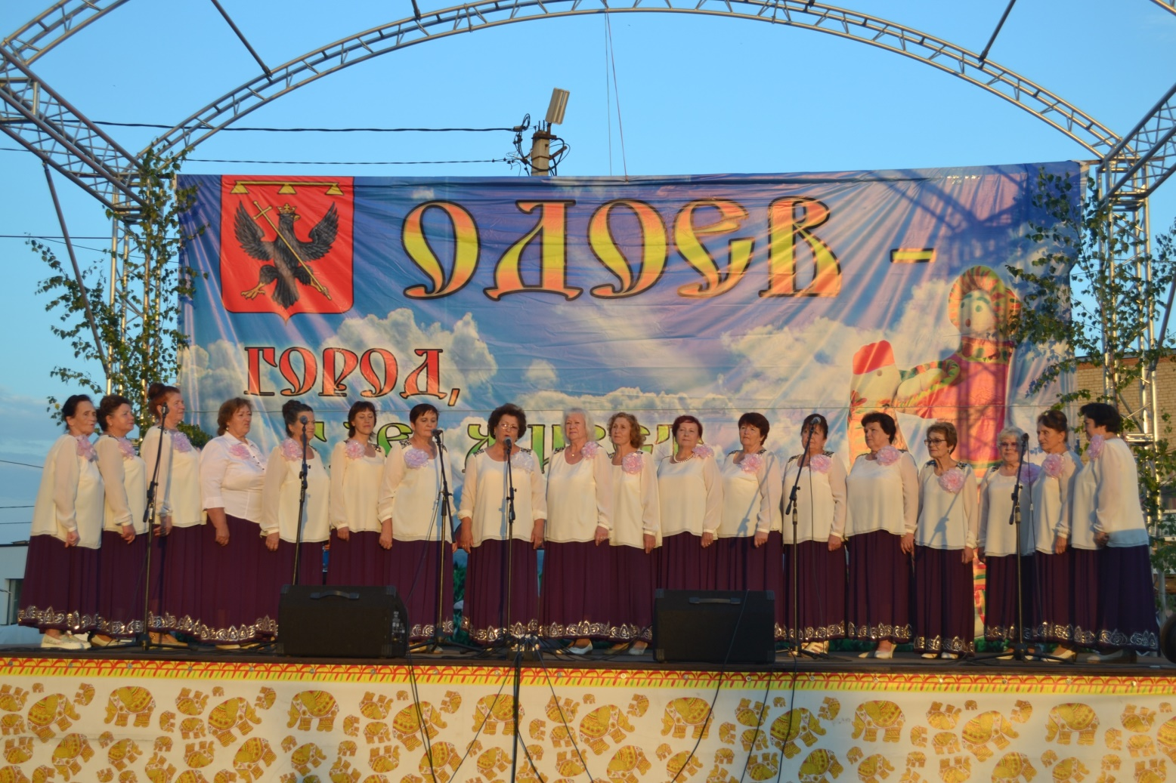
Репетиции коллектива проходят в систематически установленном порядке. Это обстоятельство влияет на качество разучивания песен, их художественную ценность. Занятия проходят в спокойной рабочей обстановке. Главной задачей коллектива является сохранение, развитие и пропаганда песенной культуры и наследия образцов народного творчества.
Репертуар Одоевского народного хора разнообразен, выбирается он с учетом возраста и психологических особенностей участников. Бережно относясь к творческим достижениям прошлых лет, коллектив постоянно работает над пополнением своего репертуара. В него включены лирические, военно-патриотические, авторские песни, русские народные, казачьи песни, песни Одоевских авторов.
Одоевский народный хор и его участники совместно с руководителем и аккомпаниатором С.С. Толоконниковым в течении года провели множество мероприятий, помимо основного участия в праздничных концертах, ими был подготовлен и проведен песенный вечер в доме престарелых. Традиционный праздничный концерт, посвященный Дню пожилого человека и Дню инвалида.
В 2017 году почетное звание «Образцового самодеятельного коллектива» получил детский театр «Сказка».
Руководитель коллектива – Мария Валериевна Прокофьева.
Коллектив действует на базе дома культуры с 1996 года. В репертуаре коллектива постановки различных жанров. В 2019 году участники детского театра порадовали зрителей премьерами спектаклей «Волшебная сказка», «Путешествие по морям и океанам» театрализованным представлением «Солнышко красное», литературно-музыкальной композицией «Блокадному Ленинграду посвящается…», театрализованным представлением «Рождественский сочельник» и «троицын день»
. По традиции детский театр стал организатором четвертого театрализованного парада Победы.
Самодеятельные коллективы, кружки и клубные любительские объединения.
В отчетном 2019 году продолжают свою творческую работу следующие коллективы не имеющие звания народный или образцовый:
№ п\п | Наименование коллектива |  | Наименование деятельности |  | Количество участников |  |  | Возрастная категория коллектива |  | ФИО руководителя
 |  | Хореографический коллектив «Россияне» |  | Хореографическое |  | 25 | 11-25 |  | Прокофьева Мария Валериевна
 |  | Женский вокальный ансамбль «Лейся, песня!» |  | Вокальное |  | 8 | 40-65 |  | Лосева Юлия Викторовна
 |  | Детский духовой оркестр |  | Инструментальное |  | 20 | 11-18 |  | Сахаров Валерий Владимирович
 |  | Кружок декоративно прикладного творчества «Мир дизайна» |  | ДПТ |  | 14 | 7-14 |  | Морозова Анастасия Юрьевна
 |  | Детская эстрадная группа «Акварель» |  | Вокальное |  | 14 | 11-16 |  | Лосева Юлия Викторовна
 |  | Танцевальный коллектив «Little dance» |  | Хороеграфическое |  | 15 | 5-13 |  | Морозова Анастасия Юрьевна
 |  | Танцевальный коллектив «Новое поколение» |  | Хореографическое |  | 20 | 9-13 |  | Морозова Анастасия Юрьевна
 |  | Танцевальный коллектив «Любава» |  | Хореографическое |  | 16 | 5-10 |  | Прокофьева Мария Валериевна
 |  | Детский театр «Синяя птица» |  | Театральное |  | 20 | 7-12 |  | Янина Людмила Николаевна
 |  | Декоративно-прикланое творчество «Филимоновская сказка» |  | Декоратино-прикладное творчество |  | 14 | 6-14 |  | Орлов Роман Вячеславовович
 |  | КЛО «Ветеран» |  | Клуб по интересам |  | 60 | 50-85 |  | Мельникова Фарида Хамидовна
 |  | Вокальный ансамбль |  | Вокальный |  | 7 | 11-70 |  | Толоконников Сергей Степанович
 |  | КЛО «Встречи при свечах» |  | Клуб по интересам |  | 25 | 11-70 |  | Янина Людмила Николаевна
 |  | КЛО «Фото видео творчества» |  | Художественное искусство |  | 14 | 8-16 |  | Морозова Анастасия Юрьевна
 |  | КЛО «Клуб любителей танца» |  | Клуб по интересам |  | 13 | 30-70 |  | Прокофьева Мария Валериевна
 |  | Автоклуб |  | Вокально-хореографическое |  | 30 | 11-70 |  | Качалова Ольга Алексеевна
 |  | Танцевальный коллектив «Фантазия» |  | Хореографическое |  | 14 | 11-15 |  | Ерохина Инна Николаевна
 |  | Театр миниатюр |  | Театральное |  | 14 | 20-70 |  | Качалова Ольга Алексеевна
 |  | Кукольный театр «Арлекино» |  | Театральное |  | 14 | 7-12 |  | Янина Людмида Николаевна
Число участников увеличилось до 402 человек.
Из-за того, что помещение Центра является зданием бывшего кинотеатра и неприспособленно для репетиций, помещений для занятий кружков не хватает. Поэтому занятия ведутся по графику.
Отдельные объединения базируются в библиотеке, музее (КЛО «Ветеран»).
Дети, школьники, молодёжь, взрослые - с удовольствием посещают занятия клубных формирований.
С помощью творческих коллективов и при их непосредственном участии проводятся все мероприятия в Центре.
Работа автоклуба.
С каждым годом в области уменьшается число стационарных учреждений культуры клубного типа, поэтому зона обслуживания автоклубов расширяется.
При Центре народного творчества и кино автоклуб действует уже не один десяток лет. Он ведет свою работу по различным направлениям, используя разнообразные формы организации досуга со всеми категориями населения.
Руководитель автоклуба - Качалова Ольга Алексеевна. Коллектив солистов уже давно сложился. Это В. Драгунов, В. Лисовский, В. Ковалев, С.Толоконников и др. В состав агитбригады входит женский вокальный ансамбль «Лейся, песня!», коллектив образцового детского театра «Сказка», хореографический коллектив «Россияне»
В 2019 году проводились выездные концерты по разработанному графику в населённые пункты Одоевского района и соседние районы.
Было проведено 73 выездных мероприятий.
Формы проведения были разнообразными: концерты, литературно-музыкальные композиции, новогодние представления, детские игровые программы, посвященные защите окружающей среды, здоровому образу жизни.
Мероприятия оказались востребованы зрителями, прошли на достаточно высоком уровне. Приятно то, что выступления автоклуба востребованы. Коллектив всегда с радостью выполняет любые заказы населения.

Участие творческих коллективов и исполнителей МБУК «ЦНТиК»
в фестивалях за 2019 год

Наименование конкурса-фестиваля | Место проведе-  ния | Фамилия участника  /название коллектива | Номинация | Награды
XXII межрегиональный фестиваль «Ретро-шлягер им. В. П. Макарова» | г. Дубна | Женский вокальный ансамбль «Лейся, песня!»  Рук. – Лосева Ю. В. | Вокальный ансамбль  категория «Большие» | Диплом лауреата III степени
Тульский региональный фестиваль женских клубов «Здесь начинается Россия» | г. Тула Тульский Кремль атриум | Женский вокальный ансамбль «Лейся, песня!»  Рук. – Лосева Ю. В. | Вокальный ансамбль | Благодарность председателя ТГО ООО «Союз женщин России»
VI гастрономического фестиваля «Яблочное чудо» | Г. Белев | Женский вокальный ансамбль «Лейся, песня!»  Рук. – Лосева Ю. В. | Вокальный ансамбль | Диплом Главы администрации МО Белевский район
XIV межрайонный фестиваль «Сергиевская ярмарка» | Г. Плавск | Женский вокальный ансамбль «Лейся, песня!»  Рук. – Лосева Ю. В. | Вокальный ансамбль | Благодарность  Главы администрации МО Плавский район
IVмежрайонный фестиваль-выставка урожая «Золотая ярмарка 2019» | П. Одоев | Женский вокальный ансамбль «Лейся, песня!»  Рук. – Лосева Ю. В. | Вокальный ансамбль
Областной конкурс «Отцовство – долг и дар» | Г. Тула | Орлов Роман Вячеславович | участник | Диплом Министерства труда и социальной защиты
XVII выставка-ярмарка народных художественных промыслов России «Ладья. Зимняя сказка» | Г. Москва | Орлов Роман Вячеславович | участник | Диплом председателя правления РАХ, генерального директора «Экспоцентр»
Региональный интегрированный фестиваль творчества инвалидов "Я люблю тебя, жизнь!" | Г. Тула | Толоконников Сергей Степанович | участник | Грамота ТРО «Всероссийское общество инвалидов»
Региональный интегрированный фестиваль творчества инвалидов «Я люблю тебя, жизнь!» | Г. Тула | Мельникова Ирина Хамидовна | участник | Грамота ТРО «Всероссийское общество инвалидов»
ХIII Межрегиональный фестиваль национальных культур «Страна в миниатюре» | Г. Тула | Назарова Азиза | Участник  Представитель узбекской национальной культуры | Диплом участника фестиваля
Инновационные формы работы учреждения культуры
В последнее время для увеличения интереса населения к мероприятиям проводимым в культурно-досуговом учреждении необходимо внедрение новых форм проведения мероприятий.
В 2019 году в центре народного творчества и кино были проведены следующие инновационные формы работы:
- КВЕСТ-ИГРА.
12 июня в центральном парке поселка прошла квест-игра «Россия – это мы». В которой приняли участие младшие школьники. В процессе игры ребята следовали по этапам, место нахождения которых было указано на карте розданной на старте игры, на каждом этапе ребят поджидали испытания. Это викторина по истории России, государственная символика, города России, история моего города, спортивные состязания и многое другое. Все ребята активно участвовали в игре. На каждом этапе ребята получали отгадки, по итогам которой они должны были собрать слово.
- ВЕЛОКВЕСТ
Велоквест в поселке в 2019 году проводился уже в четвертый раз. Первый велоквест прошел под названием «Дорогами истории» и был посвящен Году литературы, годовщине 70-летия Победы и 635 годовщине основание Одоева. В 2018 и 2019 году – велоквест «Дорогами памяти». Этапы велоквеста были расположены в разных памятных местах поселка. Общее расстояние велоквеста насчитывало около 10 километров. Ребята соревновались в знаниях истории родного края, истории Великой Отечественной войны и знаниях литературы. В мероприятии приняли участие люди разных возрастов. Начиная от подростков 10-12 лет, которые кстати составили неплохую конкуренцию взрослым, и заканчивая спортивными вело энтузиастами 50 лет.
На каждом этапе участников встречали солдаты в военной форме, которые предлагали пройти определенные испытания: знания званий ВОВ, викторина «Одоев в годы войны», медсантаб, «Азбука Морзе», стрельба и многое другое.
- НОЧЬ КИНО
Большое одобрение зрителем получила акция «Ночь кино», которая проведена в этом году третий раз. Теплым летним вечером устроившись в парке на скамейке или на траве зрители с удовольствие просмотрели прекрасные российские фильмы и мультфильм, которые были продемонстрированы на стене здания.
- РЕТРО-ВЕЧЕР
Проведение ретро-вечера для коллектива ЦНТиК было одной из новых форм работы. Люди пожилого возраста с удовольствием откликнулись на проведение такого ретро вечера. В процессе мероприятий можно было принять участие в конкурсах и викторинах, танцевальных батлах и спеть в караоке любимую песню.
- МУЗЫКАЛЬНЫЕ КАПУСТНИКИ И СПЕКТАКЛИ
Одна из наиболее значимых форм получивших популярность в 2019 году.
Последние году классические спектакли и постановки пришли к увяданию. Новую жизнь в пьесы и постановки помогает вдохнуть музыкальная подборка.
Так как большинство работников культуры и участников художественной самодеятельности обладают разнохарактерными талантами, то осуществлять постановку музыкальных представлений не представляет сложности. В следующем году запланирована постановка 4 музыкальных спектаклей.

Материально - техническая база
МБУК «Центр народного творчества и кино»
Здание Центра - бывший кинотеатр, приспособленное, в нём располагается Центр народного творчества и кино.
Состояние здания удовлетворительное. Имеется комплект звукового оборудования. В 2018 году был в рамках реализации проекта «Местный дом культуры», было приобретено оборудование на сумму 450 000 руб, и проведены ремонтные работы на сумму 1 306292,41 руб.
В рамках всероссийской программы поддержки кинозалов в населенных пунктах Российской Федерации было приобретено оборудование для 3D кинотеатра на сумму 5 000 000 рублей.
В отчетном году пополнилась база костюмов:
12 народных костюмов для хореографического коллектива «Россияне»
6 костюмов для Вокального ансамбля ЦНТиК
Приобретён саксофон для духового оркестра
В общей сложности на костюмы израсходовано более 80 тыс. рублей из своих заработанных средств.
В течение постоянно обновлялась база декораций для сцены на сумму 80 тыс. руб.
Проведен ремонт кабинета для кассы
В отчетном году заработанные средства составили 315 тыс. руб.
В современной системе рыночных отношений, Центр народного творчества и кино проводит платные мероприятия. Цена на билеты различная, в зависимости от формы проведения и возрастной категории населения.
Мероприятий на платной основе – 38, это больше чем в прошлом году. Общее число посетителей – 1 966 человек
Общее число посещений –21 847 человек. Приятно отметить, что по посещениям мероприятия ЦНТиК востребованы населением.
Интерес к мероприятиям по-прежнему высокий.

Информационно-издательская деятельность
и работа со СМИ
В течение года были разработаны методические рекомендации по различным направлениям:
• подбор сценического материала по мероприятиям для молодежи;
• рекомендации по активизации военно-патриотической работы;
• деятельность клубных любительских объединений;
• организация профилактической работы в учреждениях культуры муниципальных образований по предупреждению правонарушений;
• учет и отчетность в учреждениях культуры клубного типа.
Продолжалось активное сотрудничество со средствами массовой информации, а именно с редакцией районной газеты «Новая жизнь».
В 2019 году работа по размещению информации о проводимых мероприятиях учреждения ведется на сайте:
http://cntik-odoev.ru/
информация о проводимых мероприятиях размещается так же в соц. сетях:
https://twitter.com/cntik71
https://vk.com/cntik
https://ok.ru/tsntik
https://www.instagram.com/tsntik/

Платные услуги
В 2019 году заработано средств с оказания платных услуг на 315 тыс. руб.
Главная задача ЦНТиК в 20189году увеличение сбора денежных средств с платных услуг населению, больше проводить платных мероприятий: вечера отдыха для молодежи, шоу программы, выездные концерты коллективов и эстрадных исполнителей, спектакли народного театра, интерактивные программы для туристических групп и плата за аренду помещений от юридических лиц.
Сравнительный анализ работы 2017-2019 гг.
Анализ статистических данных показал:
 | 2017 | 2018 | 2019
Число клубных формирований самодеятельного художественного творчества | 21 | 23 | 23
Число участников в клубных формирований самодеятельного художественного творчества для детей и подростков | 396 | 400 | 402
Число посетителей детских мероприятий на платной основе | 343 | 649 | 841
Число детских мероприятий | 45 | 76 | 82
Всего мероприятий | 180 | 191 | 219

Задачи на 2020 год
- Разработать план по реализации программы направленной на развитие культуры и туризма Одоевского района.
- Подготовка интерактивных программ для привлечения туристических групп.
- Разработать план мероприятий в рамках Года Памяти и славы
- Подготовить и провести цикл мероприятий, посвященных Году памяти и славы
- Разработать план проведения летнего фестиваля.
- Провести цикл мероприятий, посвященных военно-патриотическому воспитанию.
- Принимать участие во всех проводимых областных фестивалях, смотрах - конкурсах.
- Подготовить спектакль силами участников самодеятельности народного театра.
- Народным коллективам принимать участие во всех проводимых районных, областных мероприятиях.
- Внедрение инноваций, обеспечивающих разнообразие форм и видов культурной деятельности.
- Поддержка социально неблагополучных групп населения и граждан с ограниченными возможностями, прежде всего детей и подростков, путём приобщения их к занятиям самодеятельным художественным творчеством и любительством.
- Сохранение и пропаганда традиционной народной культуры, нематериального культурного наследия.
- Культурное сотрудничество с учреждениями культуры области.
- Укрепление и развитие материально-технической базы.
- Увеличение показателей в соответствии с выполнением национального проекта «Культура»

Событийные мероприятия в 2020 году
Календарь событийных мероприятий на 2020 год
Дата проведения | Наименование мероприятия | Описание мероприятия, участники | Место проведения
Июль | Фестиваль народного творчества «Поляна» | Фестиваль народного творчества- недельный палаточный лагерь в Тульской области, позволяющий всем желающим обучиться лепке из глины, гончарному искусству и многому другому (плетение из лозы, из бересты, работа с тканью, с кожей) | Берег реки Упы возле д.Филимоново
4 июля | Театрализованный праздник-обряд «День Петра и Февронии» | Театрализованный праздник обряд организуется с целью поддержания института семьи, сплочения семей путем проведения совместного досуга.
25 июля | Праздничные мероприятия посвященный Дню города | Комплекс мероприятий направленный на празднивание дня города разнообразен это и мастер-классы по ДПТ и фотозоны, праздничные концерты, и детские игровые программы, работа аттракционов, а так же выступление приглашенных артистов.
5 сентября | Пятый межрайонный фестиваль-выставка «Золотая ярмарка» | Фестиваль организуется с целью объединения людей по интересам, обменом опыта садовничества; для создания условий развития сельского хозяйства на территории района; для развития событийного туризма в районе. | п.Одоев, центральная площадь

Взаимодействие с областным Центром народного творчества
  - Организовать семинары для методистов районного звена с практическими занятиями;
  - Активизировать работу по выпуску методических рекомендаций по всем направлениям клубной работы;
  - Взаимосвязь с народными коллективами области.
  - Продолжить обучение на областных семинарах по делопроизводству, нормативных и других документов для директоров;
  - Организовать работу по обмену опытом среди учреждений культуры районного звена.
Заключение.
Таким образом, деятельность Центра строится на плановой основе.
В конце отчётного года совместно с другими организациями составляется перспективный план работы, а затем, с учётом реальной обстановки составляются месячные планы, согласно которым и строится дальнейшая работа.
Работниками Центра сделано немало положительного в решении вопросов культурно - просветительной работы, развития самодеятельного творчества.
Вместе с тем, чтобы качественно оказывать платные услуги, продолжать культурно — просветительную работу необходимы сценические костюмы, различные технические средства, музыкальные инструменты. Крайне необходимо приобретение профессионального светового оборудования.
Задачи, поставленные перед коллективом Центра, важные и ответственные. Ведь мы несём культуру в массы, выполняем социальный заказ, организуем досуг населения.
Разработан перспективный план деятельности Центра на 2020 год, где основным акцентом являются мероприятия в рамках Года памяти и славы и реализации программы по развитию культуры и туризма.
План снова определил основные направления работы, учёл возможности работников учреждения культуры, привлечение к активному участию в культурной жизни населения посёлка, района, расширение количества платных мероприятий и услуг, совместную работу с предприятиями и организациями посёлка, районной администрацией.

